6º Encontro da RedeSIC
Relatório do 6º Encontro da RedeSIC, realizado no dia 30 de outubro de 2017 pelo Ministério da Transparência e Controladoria-Geral da União e Ministério do Planejamento, Desenvolvimento e Gestão, em parceria com a Escola Nacional de Administração Pública.
RELATÓRIO
27/11/2017


Sumário
Ficha Técnica 4
Introdução 6
Participantes 8
Custo do evento 10
Identidade Visual 14
Avaliação do evento pelos participantes 16
ANEXO I – Eixos Temáticos – metodologia e objetivo 19
Eixo Temático 02 – Desafios da implementação da Política de Dados Abertos 21
Eixo Temático 03 - Exceções da LAI: casos práticos 23
Eixo Temático 04 - Fluxos e tramitação de pedidos de acesso à informação nos órgãos 26
Eixo Temático 05 - Lei de Acesso à Informação para iniciantes 28
Eixo Temático 05 - Qualidade na aplicação da LAI 31
ANEXO II – Café Temático – Fio Lógico 33
Como lidar com solicitante frequente? 33
Como aumentar o acesso à informação nos casos de proteções específicas? 38
Como aumentar o acesso à informação nas áreas de Ciência, Tecnologia e Pesquisa? 42
Como lidar com o acesso à informação no modelo de concorrência e em órgãos de regulação? 46
ANEXO III – Eixos Temáticos – Estudos de Casos e Relatórios 50
Eixo Temático -Boas práticas para o aprimoramento da transparência em âmbito local 50
Estudo de casos 50
Relato das atividades 57
Eixo Temático -Desafios da implementação da Política de Dados Abertos 58
Oficina 58
Relato das atividades 59
Eixo Temático - Exceções da LAI: casos práticos 60
Oficina e relato das atividades 60
Eixo Temático - Fluxos e tramitação de pedidos de acesso à informação nos órgãos 63
Casos 63
Relato das atividades 67
Eixo Temático - Lei de Acesso à Informação para iniciantes 72
Histórico da lai 72
Estudo de casos 73
Relato das atividades 76
Eixo Temático - Qualidade na aplicação da LAI 78
Estudo de casos/ Relato das atividades 78
ANEXO Iv – café temático – relatos 101
Café Temático - Como lidar com solicitante frequente? 102
Relato da atividade 102
Café Temático - Como aumentar o acesso à informação nos casos de proteções específicas? 103
Relato da atividade 103
Imagens 105
Café Temático - Como aumentar o acesso à informação nas áreas de Ciência, Tecnologia e Pesquisa? 107
Relato da Atividade 107
Fotos 108
Café Temático - Como lidar com o acesso à informação no modelo de concorrência e em órgãos de regulação? 109
Relato da atividade 109
Fotos 111
ANEXO V – AVALIAÇÃO DOS PARTICIPANTES 114
ANEXO IV – Imagens do evento 125

Ficha Técnica

Ministério da Transparência e Controladoria-Geral da União
Ministro de Estado Chefe (Substituto): Wagner Rosário
Secretário Executivo: José Marcelo Castro de Carvalho
Secretária de Transparência e Prevenção da Corrupção: Claudia Taya
Diretor de Transparência e Controle Social: Otávio Neves
Coordenador-Geral de Governo Aberto e Transparência: Marcelo de Brito Vidal
Coordenador-Geral de Cooperação Federativa e Controle Social: Adenisio Alvaro Oliveira de Souza

Ministério do Planejamento, Desenvolvimento e Gestão
Ministro de Estado Chefe: Dyogo Oliveira
Secretário Executivo: Esteves Pedro Colnago Júnior
Diretora de Planejamento e Gestão: Maria Fernanda Nogueira Bittencourt
Coordenadora de Transparência e Acesso à Informação: Nádia Lopes Cerqueira

Organização:
Aureliano Vogado Rodrigues Junior – CGU
Camila Augusto – CGU
Fúlvio Eduardo Fonseca – CGU
Loren Takaki – CGU
Luciana Ferraz – CGU
Nádia Cerqueira – MP
Michele Costa Andrade – CGU
Priscilla Ruas – CGU
Rafaella Ferreira – CGU
Raquel Costa – CGU
Tamara Bakuzis – CGU
Thalita Ary – CGU

Moderação das Oficinas e Café Temático:
Aureliano Vogado Rodrigues – CGU
Camila Augusto – CGU
Cibelle Brasil – CGU
Fúlvio Eduardo Fonseca – CGU
Giovana Bertolini – CGU
Gisele Dosualdo Rocha Colucci – CGU
Jorge Fontelles – CGU
Luciana da Costa Ferraz – CGU
Michele Costa Andrade – CGU
Priscilla Ruas – CGU
Raquel Costa – CGU
Simone Ferreira – CGU
Tamara Figueiroa Bakuzis – CGU
Thalita Careiro Ary – CGU

Redação e revisão deste relatório:
Camila Augusto – CGU
Jorge Fontelles – CGU
Luciana Ferraz – CGU
Michele Costa Andrade – CGU
Priscilla Ruas – CGU
Raquel Costa – CGU
Tamara Figueiroa Bakuzis – CGU
Thalita Ary – CGU

Introdução

A RedeSIC é um evento que vem sendo realizado, desde 2014, como resultado da parceria entre o Ministério da Transparência e Controladoria-Geral da União (CGU) e o Ministério do Planejamento Desenvolvimento e Gestão (MP). O objetivo desse encontro é criar espaço de cooperação e intercâmbio de conhecimentos e experiências entre os Serviços de Informações ao Cidadão – SIC de todos os órgãos e entidades do Poder Executivo Federal.
O encontro promove alinhamento de entendimentos, compartilhamento de experiência e assistência mútua. Além disso, o evento atende a uma das competências atribuídas à CGU, relativas ao monitoramento da Lei de Acesso à Informação que é “promover o treinamento dos agentes públicos e, no que couber, a capacitação das entidades privadas sem fins lucrativos, no que se refere ao desenvolvimento de práticas relacionadas à transparência na administração pública” (art. 68, III do Decreto n° 7.724/2012).
Nesta edição, a CGU e o MP, em parceria com a Escola Nacional de Administração Pública (ENAP), realizaram, no dia 30 de outubro de 2017, o 6º Encontro da RedeSIC. A programação incluiu oficinas, palestra e café temático que abordaram temas como fluxos e tramitação de pedidos de acesso à informação; qualidade na aplicação da LAI; políticas de dados abertos; o aprimoramento da transparência em âmbito local; exceções da LAI e a Lei de Acesso à Informação para iniciantes. Houve destaque para a palestra especial ministrada por Amyr Klink.

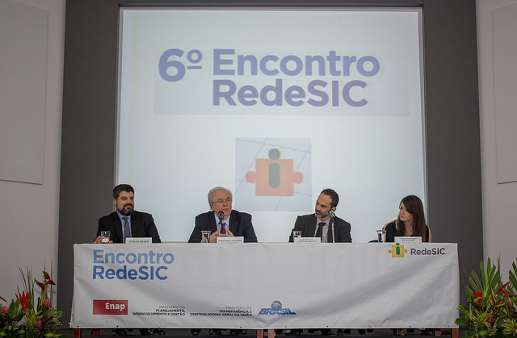
Mesa de abertura do 6º Encontro da RedeSIC

No período da manhã, foram realizadas as seguintes oficinas:
- “Boas práticas para o aprimoramento da transparência em âmbito local”: compartilhamento de boas práticas, troca de experiências e apresentação de estudos de caso com foco na realidade municipal;
- “Desafios da implementação da Política de Dados Abertos": construção e cumprimento dos Planos de Dados Abertos;
- “Exceções da LAI: casos práticos”: aprofundamento sobre classificação das informações; sigilos legais; art. 13 do Decreto nº 7.724/2012; e proteção da privacidade;
- “Fluxos e tramitação de pedidos de informação”: atendimento de acesso à informação dentro do órgão;
- “Lei de Acesso à Informação para iniciantes”: termos gerais e básicos para servidores iniciantes no Serviço de Informação ao Cidadão;
- “Qualidade na aplicação da LAI”: questões relacionadas às respostas dadas aos cidadãos.
A tarde iniciou com a palestra do navegador brasileiro Amyr Klink “Este barco também é seu”. Essa foi uma oportunidade para que os servidores que trabalham com a Lei de Acesso à Informação pudessem conhecer mais sobre as experiências de vida e de trabalho do palestrante, cuja participação, foi motivou servidores públicos que têm trabalhado pela transparência do Brasil.

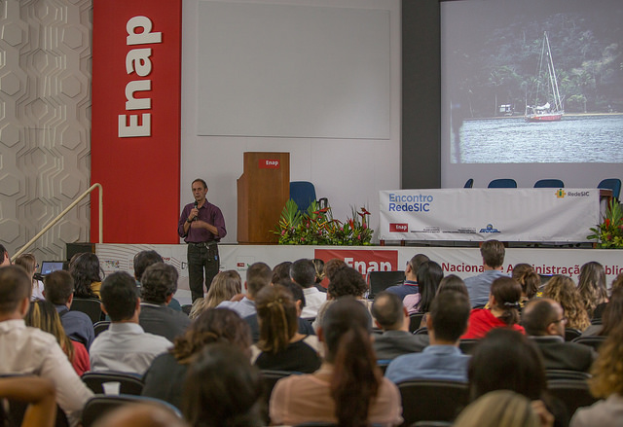
Palestra “Este barco também é seu” – Amyr Klink

Durante à tarde também houve Café Temático, atividade que trouxe espaço aberto para que os participantes discutissem temas complexos que fazem parte do dia-a-dia de trabalho. Os temas do foram os seguintes:
- Como lidar com solicitante frequente?
- Como aumentar o acesso à informação nos casos de proteções específicas?
- Como aumentar o acesso à informação nas áreas de Ciência, Tecnologia e Pesquisa?
- Como lidar com o acesso à informação no modelo de concorrência e em órgãos de regulação?
A programação completa do 6º Encontro da RedeSIC, bem como outros materiais, pode ser acessada no endereço eletrônico: http://www.acessoainformacao.gov.br/lai-para-sic/sic-apoio-orientacoes/redes-sics/6o-redesic/6o-encontro-programacao

Participantes
O número de vagas disponibilizadas no 6° Encontro da RedeSIC foi semelhante ao da edição passada: aproximadamente 200. No entanto, nota-se que houve aumento de participantes efetivos em relação à edição de 2016:
Tabela 1 – Número de participantes por período
 | 5° Encontro da RedeSIC | 6° Encontro da RedeSIC
 | 2016 | 2017
Manhã | 128 | 156
Tarde | 121 | 119

Sobre os participantes desta edição, é importante destacar alguns dados:
- Total de participantes: 169
- Total de órgãos representados: 100 órgãos ou entidades , sendo 84 federais, 16 subnacionais, 1 da sociedade civil e 3 que não se identificaram.

Custo do evento

O evento teve custo total de R$ 5.774,46. Esclareça-se que parte dos itens necessários foi disponibilizada pelos órgãos organizadores e parceiros, conforme a Tabela 3.
Tabela 2 – Itens contratados para a realização do 6º Encontro da RedeSIC
Item | Unidade/diária | Quantidade | Dias | Valor unitário | Total
Item | RECURSOS HUMANOS | Quantidade | Dias | Valor unitário | Total
Garçom | Diária de 8h | 1 | 1 | R$ 117,76 | R$ 117,76
Serviço de Assessoria Técnica | Hora | 10 | 1 | R$ 45,29 | 452,90
Item | EQUIPAMENTOS | Quantidade | Dias | Valor unitário | Total
Impressora com 1 Cartucho | Diária | 1 | 1 | R$ 77,00 | R$ 77,00
Item | SERVIÇO DE ALIMENTAÇÃO | Quantidade | Dias | Valor unitário | Total
Garrafa de Café e Chá | Litro | 8 | 1 | R$ 16,30 | R$ 130,40
Coffee Break | Unidade | 150 | 1 | R$ 18,11 | R$ 2.716,50
Item | MATERIAL PROMOCIONAL | Quantidade | Dias | Valor unitário | Total
Arranjos Florais Tipo Jardineira | Metros | 2 | 1 | R$ 63,41 | R$ 126,82
Canetas | Unidade | 200 | 1 | R$ 1,05 | R$ 210,00
Crachás | Unidade | 200 | 1 | R$ 0,33 | R$ 66,00
Pastas | Unidade | 200 | 1 | R$ 1,57 | R$ 314,00
Blocos de anotação | Unidade | 200 | 1 | R$ 1,57 | R$ 314,00
Faixa de Mesa | Unidade | 1 | 1 | R$ 82,00 | R$ 82,00
Item | DIÁRIAS E PASSAGENS | Quantidade | Dias | Valor unitário | Total
Passagem aérea para palestrante Amyr Klink (trechos de ida e volta de São Paulo para Brasília) | Unidade | 1 | 1 | R$911,53 | R$911,53
Gastos com diária e deslocamento para palestrante Amyr Klink | Unidade | 1 | 1 | R$255,55 | R$255,55
TOTAL R$ 5.774,46

Tabela 3 – Itens disponibilizados para o 6º Encontro da RedeSIC
Item | Quantidade | Órgão
Recepcionistas | 04 | Servidores da CGU
Mestre de Cerimônias | 01 | Servidor da CGU
Moderação e relatoria das Oficinas e Café Temático | 13 | Servidores do CGU
Registro Fotográfico do evento | 01 | ASCOM/ CGU
Arte das peças publicitárias do evento – crachá, logomarca, banner etc. – todas realizadas por colaboradores da ASCOM/CGU. | -- | ASCOM/ CGU
Mesa e cadeiras para os palestrantes e autoridades, no auditório - 3 MESAS com 1,50m de comprimento X 75cm de largura X 75cm de altura, a serem posicionadas lado a lado, além das cadeiras. | 02 | ENAP
Cadeiras escolares com pranchetas para o auditório | 200 | ENAP
Bancada credenciamento - 2 balcões com 2m de comprimento X 50 cm de largura X 75 de altura a ser posicionado na entrada do auditório. | 01 | ENAP
Toalhas para a mesa do auditório e para a bancada de credenciamento. | -- | ASCOM/ MP
Púlpito de madeira | 01 | ENAP
Mesa trapezoidal no hall de baixo do auditório. | 01 | ENAP
Auditório para 200 participantes | 01 | ENAP
Salas de aula para realização de Eixo Temático e Café Temático | 04 | ENAP
Sala de convivência para realização de Eixo Temático | 01 | ENAP
Anfiteatro para realização de Eixo Temático | 01 | ENAP
Sala para a coordenação do evento | 01 | ENAP
Espaço Inovatio | 01 | ENAP
Água e copos descartáveis na entrada do auditório e corredor das salas | -- | ENAP
Bandeja com 05 copos de vidro para servir água aos palestrantes | 01 | ENAP
Suportes para banner | 02 | ENAP
Cartelas para realização da metodologia das oficinas* | -- | ENAP e CGU
Canetas para Eixos Temáticos – Pincel (3 por sala e 21 para sala de convivência) | 33 | ENAP e CGU
Flipchart | 04 | ENAP
Painéis para a dinâmica, na sala de convivência | 09 | ENAP e Casa Civil- PR
Banners** | 2 | --
Material impresso para Eixos temáticos, para programação do evento e para entrega a participantes | -- | CGU
*Itens remanescentes de outros eventos.
** Os banners foram produzidos no formato errado, e a gráfica contratada doou para o evento.

Identidade Visual

A maior parte da arte do material de divulgação utilizada no evento foi desenvolvida pela Assessoria de Comunicação da CGU – ASCOM/CGU. Para a elaboração dos crachás, a ASCOM/CGU adaptou a arte de edições anteriores do Encontro desenvolvida pela Assessoria de Comunicação do MP– ASCOM/MP. Destaca-se que as peças foram elaboradas para que, na medida do possível, sejam reaproveitadas nas próximas edições do evento.
Banners:
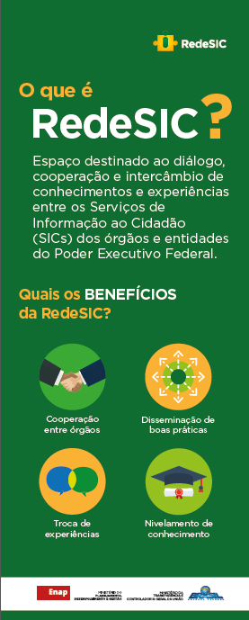 |   Crachá:
Crachá:  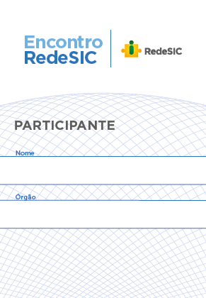 | Bloco de anotação:  
Caneta:  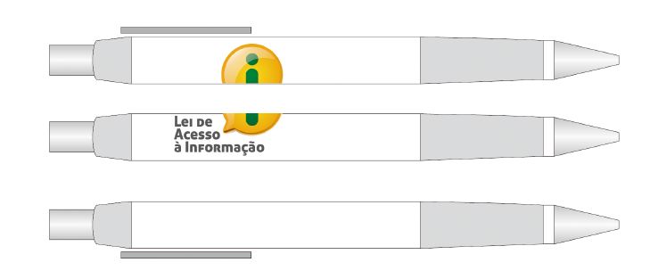 | Pasta: 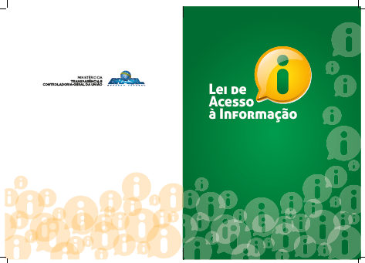
Ava

Avaliação do evento pelos participantes

Os formulários de avaliação do evento são importantes instrumentos de aperfeiçoamento do Encontro da RedeSIC. Foram computados o total de 79 formulários respondidos com apreciação de cada item e com espaço para que os participantes dessem suas sugestões. Segue abaixo o resultado dos posicionamentos:
Tabela 4 – Avaliação da RedeSIC
 | Avaliação positiva (Bom/Excelente) | Avaliação negativa (péssimo/fraco)
- Divulgação | 90% | 1%
- Programação | 90% | 0%
- Organização | 80% | 2%
- Dinâmica e metodologia | 85% | 5%
- Temas abordados | 100% | 0%
- Conhecimento dos ministrantes em relação aos temas das atividades | 95% | 0%
- Adequação das instalações à realização do evento | 95% | 0%
- Oficina – Boas práticas para o aprimoramento da transparência em âmbito local | 95% | 0%
- Oficina – Desafios da implementação da Política de Dados Abertos | 95% | 5%
- Oficina – Exceções da LAI: casos práticos | 100% | 3%
- Oficina – Fluxos e tramitação de pedidos de acesso à informação nos órgãos | 80% | 5%
- Oficina – Lei de Acesso à Informação para iniciantes | 75% | 0%
- Oficina – Qualidade na aplicação da LAI | 90% | 0%
- Palestra – "Este barco também é seu"– Amyr Klink | 95% | 0%
- Café Temático – Como lidar com solicitante frequente? | 95% | 5%
- Café Temático – Como aumentar o acesso à informação nos casos de proteções específicas? | 85% | 5%
- Café Temático – Como aumentar o acesso à informação nas áreas de Ciência, Tecnologia e Pesquisa? | 90% | 0%
- Café Temático – Como lidar com o acesso à informação no modelo de concorrência e em órgãos de regulação? | 80% | 0%
Dentre as respostas subjetivas, seguem algumas:
- O que você mais gostou neste evento? Por quê?
- A maioria dos participantes comentou sobre a Palestra "Este barco também é seu" de Amyr Klink;
- Muitos participantes gostaram dos Eixos temáticos;
- Outros comentários foram em relação ao tema do evento; a possibilidade de interação com servidores de vários SICs; troca de experiências; abordagem prática; dinâmica do evento; as discussões em grupo.

- O que você menos gostou neste evento? Por quê?
- A maior parte dos comentários foi sobre o atraso da programação e a curta duração do evento;
- Algumas pessoas também não gostaram do Café Temático principalmente por causa da alocação e por causa do tempo para a atividade.

- Que tema(s) você sugere que seja(m) abordado (s) no próximo evento?
• Dados abertos;
- e-SIC;
- Transparência ativa;
• Classificação dos dados;
• Controle social;
• Informações classificadas e desclassificadas;
• Boas Práticas.

- Espaço para outras observações e contribuições. Alguns comentários:
• Remessa de e-mail aos servidores das cadastrados em outros eventos da CGU para divulgação dos próximos;
• A palestra do Amyr Klink foi impagável;
• Ótimo encontro;
• Muito bom. Obrigado;
• Parabéns pelo esforço empreendido para a organização e realização do evento;
• A palestra foi boa, mas pouco focada no tema;
• Excelente inciativa! Pode ser mais frequente;
• Realização de eventos como este em outras capitais fora de Brasília;
• Parabéns pela organização do evento;
• Parabéns pela iniciativa;
• Apesar do atraso, o evento foi fantástico. O Amyr é brilhante;
• Parabenizar a CGU pelo encontro e interação dos SIC’s;
• Equipe da CGU bem preparados.

ANEXO I – Eixos Temáticos – metodologia e objetivo

eixo temático 01 – Boas práticas para o aprimoramento da transparência em âmbito local
Objetivo: A oficina teve como objetivo dar um panorama das próximas ações da Coordenação no que diz respeito a avaliações de transparência, difundir boas práticas em transparência, apontar casos de judicialização de pedidos de acesso à informação no âmbito municipal e fazer uma avaliação da qualidade das respostas obtidas na 3ª edição da Escala Brasil Transparente. Havia ainda a previsão de uma discussão de casos reais - mas que não pode acontecer em função do atraso no início da palestra.
Metodologia:
Objetivo | O que acontece | Produto | Procedimento | Tempo
Momento inicial: apresentação dos palestrantes | Descrição da formação profissional, atividades desempenhadas, experiência na área de transparência, | Palestrantes apresentados | Palestrantes se apresentam em cima do tablado existente na sala destinada ao evento. | 10 min
Apresentação dos participantes | Descrição da formação profissional, atividades desempenhadas, experiência na área de transparência, estrutura da área que executa a política de transparência no município/estado. | Participantes apresentados | Moderador instrui os participantes a informar seu nome, órgão e, se quiserem, sua expectativa em relação à atividade. | 20 min
Apresentação de temas definidos: metodologia e objetivo | Palestrante apresenta panorama das próximas ações da Coordenação no que diz respeito a avaliações de transparência, difundir boas práticas em transparência, casos de judicialização de pedidos de acesso à informação no âmbito municipal e faz avaliação da qualidade das respostas obtidas na 3ª edição da Escala Brasil Transparente. | Participantes com conhecimentos obtidos sobre os temas discutidos. | Explanação teórica, com oportunidade para discussão de questões conceituais e esclarecimento de dúvidas pontuais. | 1 hora
Apresentação da oficina: metodologia e objetivo (ações não realizadas) | Moderador apresenta como será a atividade, sua metodologia e seu objetivo. | Metodologia e objetivo da oficina apresentados. | Moderador distribui documento com o registro dos casos a serem analisados e distribui aleatoriamente os casos para cada participante solucionar um dos casos (devido ao reduzido número de participantes, não foi possível formar grupos, como inicialmente definido). O moderador orienta que cada participante elabore uma resposta e seus fundamentos. | 10 min
Distribuição dos casos e rodada de discussão (ações não realizadas) | Participantes tomam conhecimento do caso e formulam resposta à pergunta recebida na distribuição, com base na experiência de seus municípios/estados. | Discussão coletiva sobre qual a melhor fundamentação/prática sobre cada caso e definição de uma solução consensual baseada na legislação, melhores práticas. | Os casos debatidos coletivamente a partir da resposta apresentada pelo responsável pelo caso.  O orientador dá a palavra a cada participante, para que apresente sua análise sobre cada caso. Após isso, abre a palavra para que os demais participantes possam debater, apresentar propostas alternativas ou discordar da proposta apresentada. Ao final do debate, o orientador lê a interpretação considerada mais fiel à LAI, definida pela equipe da CFECS, e compara com os debates realizados. Tendo em vista as especificidades dos entes subnacionais, não há a possibilidade de uma resposta padronizada para todos, mas busca-se fazer um apontamento das práticas mais transparentes, cidadãs e aderentes à norma. | 1h20min

EIXO TEMÁTICO 02 – Desafios da implementação da Política de Dados Abertos
Objetivo: Discutir aspectos gerais da Política de Dados Abertos do Poder Executivo Federal (Decreto 8.777/2016), tais como: princípios e diretrizes da Política, elaboração de Planos de Dados Abertos, mecanismos de priorização da abertura de bases de dados, entre outros. Além disso, buscou-se esclarecer as regras estabelecidas pela Resolução nº 3, da Infraestrutura Nacional de Dados Abertos (INDA), a qual regulamentou alguns dispositivos do Decreto 8.777/2016.
Metodologia:
Objetivo | O que acontece | Produto | Procedimento de Moderação | Tempo
Momento inicial: apresentação dos participantes | Cada participante diz o seu nome, órgão e, se quiser, expectativa em relação à atividade. | Participantes apresentados | Moderador solicita que os participantes informem seu nome, órgão e, se quiserem, sua expectativa em relação à atividade. | 5 min
Apresentação: Conceitos básicos, metodologia e objetivo | Moderador apresenta os aspectos gerais da Política de Dados Abertos do Poder Executivo Federal e abre espaço para dúvidas e comentários. Posteriormente, o moderador descreve como será a atividade, sua metodologia e seu objetivo. | Aspectos gerais da Política de Dados Abertos, metodologia e objetivo da oficina apresentados. | Moderador apresenta oralmente, com auxílio de slides. | 45 min
Realizar dinâmica 01:  - Reflexão sobre a utilização de mecanismos de participação social para priorizar a abertura de bases de dados pelos órgãos dos participantes. | Cada grupo elabora uma matriz SWOT especificando as forças, fraquezas, ameaças e oportunidades, além de ações estratégicas para mitigar as fraquezas e ameaças. | - Matriz SWOT construída e ações estratégicas elencadas. | A turma é dividida em cinco grupos, cada qual contendo pessoas de organizações distintas. Cada grupo analisou a situação de seus órgãos e buscou construir um entendimento conjunto sobre o tema. | 40 min
Realizar dinâmica 02: | Moderador solicita que cada grupo a apresente a matriz SWOT e as ações estratégicas. Após a apresentação, abriu-se espaço para que os outros participantes realizassem comentários ou apresentassem dúvidas. | Matrizes SWOT e ações estratégicas apresentadas. | 01 participante de cada grupo apresentou o trabalho desenvolvido e suas respectivas conclusões. | 30 min
Encerramento da oficina. | Moderador apresenta uma matriz SWOT e ações estratégicas contemplando as contribuições de todos os grupos. | Matriz SWOT e ações estratégicas com a compilação dos resultados debatidos pelos grupos apresentada. | Moderador faz um apanhado das principais discussões e encerra a oficina. | 10 min

eixo temático 03 - Exceções da LAI: casos práticos
Objetivo: aumentar o conhecimento dos participantes em relação aos seguintes conteúdos: informação classificada; sigilos legais; interpretação e aplicação do artigo 13 do Decreto nº 7.724/2012; e proteção da privacidade.
Metodologia:
Objetivo | O que acontece | Produto | Procedimento de Moderação | Tempo
Momento inicial: apresentação dos moderadores e da metodologia | Os moderadores se apresentam e fazem uma pequena explicação sobre a metodologia utilizada na oficina. | Moderadores e metodologia apresentados | Os moderadores dão as boas-vindas aos participantes, se apresentam e fazem uma rápida explicação das etapas da oficina. | 10 min
Explicação sobre a classificação da informação | Os moderadores fazem apresentação sobre:  a) as hipóteses legais para classificação da informação;  b) os diferentes graus de classificação (ultrassecreto, secreto e reservado);  c) prazos de restrição; e  d) autoridade competente para classificação | Participantes com conhecimentos “nivelados” sobre o tema. | Explicação teórica do assunto com oportunidade para que os participantes esclareçam dúvidas. | 30 min
Explicação sobre:  - Hipóteses legais de sigilo;  - Documentos preparatórios; e  - Interpretação e aplicação do artigo 13 do Decreto nº 7.724/2012 | Os moderadores fazem apresentação sobre:  - Hipóteses legais de sigilo;  - Restrição de documentos preparatórios;  e  - Interpretação e aplicação do artigo 13 do Decreto nº 7.724/2012 (pedidos genéricos, desproporcionais, desarrazoados, trabalho adicional) | Participantes com conhecimentos “nivelados” sobre possibilidades de negativa de acesso a informação. | Explicação teórica do assunto com oportunidade para que os participantes esclarecessem dúvidas. | 20 min
Explicação sobre o direito à privacidade | Os moderadores fazem explanação sobre o direito à privacidade. | Participantes com conhecimentos “nivelados” sobre direito à privacidade. | Explicação teórica do assunto com oportunidade para que os participantes esclarecessem dúvidas. | 20 min
Realização de dinâmica com participantes com avaliação de casos fictícios e fixação de conteúdo. | Grupos formados com quatro/cinco participantes para avaliação de casos fictícios sobre o tema abordado. | Fixação do conteúdo apresentado por meio da avaliação em grupo dos casos fictícios. | O moderador deve dividir a turma em grupos de 4/5 pessoas. Cada grupo deve avaliar os casos fictícios propostos. Após a avaliação, um participante de cada grupo é convidado a apresentar para toda a sala as conclusões que chegaram. Ao final de cada apresentação, os moderadores apresentam à turma o posicionamento oficial da CGU sobre o assunto tratado no caso hipotético e fazem algumas considerações. | 40 min
Encerramento da oficina | Os moderadores agradecem a participação de todos e encerram a oficina. | Oficina encerrada | Os moderadores agradecem a participação de todos e encerram a oficina. | 5 min

eixo temático 04 - Fluxos e tramitação de pedidos de acesso à informação nos órgãos
Objetivo: Conscientizar os servidores dos órgãos sobre os desafios a serem superados nos fluxos de pedidos de acesso à informação e desenvolver soluções.
Metodologia:
Objetivo | O que acontece | Produto | Procedimento de Moderação | Tempo
Momento inicial: Apresentação da Oficina e dos participantes | Os moderadores se apresentam e fazem explicação sobre os objetivos da oficina. | Moderadores, participantes e metodologia apresentados | Moderadores dão boas-vindas, apresentam os objetivos da oficina e solicitam que os participantes se apresentem. | 15 min
Desenvolvimento de fluxo padrão | Moderadores separam os participantes em grupos e propõe que cada grupo crie um fluxo ideal de tramitação de um pedido de informação no órgão, com o máximo de detalhamento possível.  Cada grupo apresenta o seu fluxo.  A partir dos fluxos de cada grupo, o moderador, em conjunto com os participantes, desenvolverá um fluxo padrão que contemple as ideias de todos os grupos. | Grupos formados; fluxo criados e apresentados.  Fluxo padrão desenvolvido por moderador e participantes. | Moderadores orientam os participantes na formação dos grupos e na elaboração dos fluxos.  Os moderadores, também, conduzem as apresentações, atentando-se para o tempo gasto por cada grupo. | 30 min
Estudo de casos | Cada grupo recebe um caso fictício para avaliação.  Depois eles são convidados a elaborar um Plano de Trabalho que traga:  - Identificação de problemas relacionados ao fluxo do órgão  - Detalhamento dos procedimentos necessários para solução de cada problema identificado  - Cronograma fictício, porém exequível, para execução de cada procedimento.  Cada grupo deverá apresentar seu caso e plano de trabalho | - Avaliação feita dos casos de fluxos apresentados;  - Elaboração feita do plano de trabalho para lidar com os casos;  - Apresentação do grupo do plano de trabalho.; | Explicação da próxima atividade para os participantes. Posteriormente, os moderadores distribuem os fluxos e orienta os grupos a realizarem os planos de trabalho. O moderador os conduz para a apresentação dos planos de trabalho no fim. | 45 min
Desenvolvimento de Catálogo de Boas Práticas para fluxo interno de atendimento à LAI | A partir dos planos de trabalho de cada grupo, os moderadores, em conjunto com os participantes, desenvolverão um Catálogo de Boas Práticas para fluxo interno de atendimento à LAI. | Catálogo de Boas Práticas para fluxo interno de atendimento à LAI elaborado. | Moderadores incentivam a participação de todos na elaboração do catálogo, tirando dúvidas e sugerindo ideias a partir dos conhecimentos trocados entre os participantes. | 60 min
Encerramento da oficina | Os moderadores agradecem a participação de todos e encerram a oficina. | Oficina encerrada | Os moderadores agradecem a participação de todos e encerram a oficina. | 5 min

eixo temático 05 - Lei de Acesso à Informação para iniciantes
Objetivo: introduzir os temas relacionados à Lei de Acesso de Informação (LAI) aos participantes. Abordou-se sobre os seguintes conteúdos: histórico e conceitos da LAI, identificação de um pedido de acesso a informação, prazos da LAI, procedimentos para recursos e reclamação, linguagem apropriada para respostas e as funcionalidades do Sistema Eletrônico do Serviço de Informação ao Cidadão (e-SIC).
Metodologia:
Objetivo | O que acontece | Produto | Procedimento de Moderação | Tempo
Momento inicial: Apresentar a Oficina | Cada atividade da oficina é apresentada, tais como o desenho, etapas, tema e objetivos da oficina. | Oficina apresentada. | Moderadores dão boas vindas, esclarecem o desenho, etapas, tema e objetivos da oficina. | 5 min
Realizar dinâmica para apresentação dos participantes | Atividade “quebra-gelo” para apresentação dos moderadores e participantes. | Participantes apresentados. | Moderadores incentivam os participantes da oficina a se apresentar (descrever a atividade). | 10 min
Apresentar o histórico da LAI | Participantes adquirem conhecimento sobre o histórico da Lei de Acesso à Informação sendo apresentados a conceitos gerais, legislação, os detalhes do Artigo 40 da Lei. | Nivelamento dos participantes sobre os conceitos básicos da Lei de Acesso à Informação. | Moderadores distribuem o texto em forma de carta contendo informações sobre o histórico da LAI, apresentando alguns erros. Eles pedem a leitura em voz alta de alguns participantes. Ao final questionam se os participantes perceberam algo de estranho. Os moderadores procedem com a correção. | 10 min
Identificar pedidos de informação | Participantes adquirem conhecimento sobre os seguintes pontos:  - Diferenciação dos tipos de solicitação;  - Portaria nº 1.254/2015;  - Prazos;  - Prorrogação;  - Linguagem;  - Fluxos internos. | Nivelamento dos participantes sobre os conceitos apresentados. | Moderadores propõem um jogo em que os participantes deverão identificar o que pode ser ou não um pedido de informação. Cartazes numerados devem ser dispostos nas paredes da sala e os participantes anotarão em uma ficha o que consideram pedido, reclamação, elogio, etc...  Parte expositiva sobre algumas exceções ao pedido (desproporcional, desarrazoado, etc.).  Exposição sobre a Portaria e boas práticas para o atendimento de pedidos feitos pela LAI.  Exemplificar fluxos internos (checklist). | 55 min
Explicar sobre recursos e reclamações | Participantes adquirem conhecimento sobre recurso e reclamação, com destaque para os pontos:  - Fluxos;  - Procedimentos para recurso. | Nivelamento dos participantes sobre os conceitos apresentados. | Moderadores apresentam as peças do fluxo para que os participantes organizem. Posteriormente mostram o fluxo real no Power Point. | 15 min
Apresentar o e-SIC | Participantes adquirem conhecimento sobre o acesso e as funcionalidades do e-SIC, explicando os campos novos do sistema e a sua integração com e-OUV. | Nivelamento dos participantes sobre os conceitos apresentados. | Exposição do sistema e campos novos com acesso em tempo real ou prints de tela. | 45 min
Encerramento da oficina | Os moderadores agradecem a participação de todos e encerram a oficina. | Oficina encerrada | Os moderadores agradecem a participação de todos e encerram a oficina. | 5 min

eixo temático 05 - Qualidade na aplicação da LAI
Objetivo:
- Trabalhar o uso das marcações “Tipo de Resposta” no e-SIC, tanto quando do fornecimento das respostas quanto do julgamento de recursos;
- Fazer os gestores refletirem sobre a motivação das negativas de acesso à informação ou dos casos em que há concessão parcial;
- Abordar aspectos formais importantes para a qualidade da resposta, como: linguagem utilizada, apresentação de informação sobre possibilidade de recurso e informação sobre área técnica responsável pela produção da resposta.
Metodologia:
Objetivo | O que acontece | Produto | Procedimento de Moderação | Tempo
Momento inicial: apresentação dos participantes | Cada participante diz seu nome, órgão e tempo de trabalho com a LAI | Participantes apresentados | Os moderadores devem dar as boas-vindas aos participantes.  Todos devem se apresentar.  Metodologia será apresentada | 30 min
Execução do jogo | Moderadores distribuem os participantes para a realização da atividade. | Todos os grupos com todos os casos respondidos. | Os diferentes grupos devem responder todos os casos expostos nas diferentes árvores em 15 minutos. Os moderadores devem controlar o tempo utilizando um timer para fazer barulho quando o tempo acabar. | 60 min
Correção dos casos (enquanto os participantes estão no intervalo) | As cartelas preenchidas pelos grupos são corrigidas com base em gabarito pré-definido | Casos corrigidos. | Moderadores corrigem os casos dos grupos. | 10 min
Apresentação da Correção dos casos | O gabarito é apresentado aos participantes e os casos são discutidos, explicando as dúvidas e abrindo para discussão. | Casos corrigidos e discutidos. | Os moderadores devem corrigir os casos item por item, explicando os conceitos. (Usar matriz de resposta)  Caso, por exemplo, a maioria das equipes tenha errado um item e uma não, pedir para quem acertou explicar a sua resposta. Tentar estimular o debate entre os participantes. | 50 min
Fechamento da oficina. | Moderadora faz o encerramento da oficina. | Oficina encerrada | Os moderadores agradecem a participação de todos e encerram a oficina. | 5 min

ANEXO II – CAFÉ TEMÁTICO – FIO LÓGICO

Como lidar com solicitante frequente? – FIO LÓGICO
Fio Lógico – Café Temático
Grupo: Como lidar com solicitantes frequentes?
Hora | Momento | Metodologia | Tempo | Materiais | Observações
15h | Apresentação dos moderadores e dos participantes | Os participantes deverão falar o nome e o órgão onde trabalham | 10´
15h10 | Apresentação da Oficina | Moderador dá boas-vindas, apresenta a metodologia e regras da oficina. | 5’ | -Computador  - Projetor PPT moderadores  - Flip Chart com princípios afixados | Usar PPT
15h20 | Cenário atual | Cada grupo deverá registrar nas targetas brancas os principais aspectos do cenário atual em relação aos solicitantes frequentes | 15´ | - 01 Painel de Moderação  - targetas brancas para cada grupo (de 3 a 5 por grupo)  - pincel atômico | Perguntas norteadoras:  - O exame dos pedidos de acesso a informações elaborados por solicitantes frequentes tem sido tratado com isonomia, imparcialidade e consoante os princípios da impessoalidade e da finalidade preconizados pelo artigo 37 da Constituição Federal?  - A autoridade respondente trata cada solicitação objetivamente, atendendo ao fim almejado pela LAI, sem discriminações motivadas pelos reiterados pedidos de um mesmo cidadão?
15h35 | Identificação das limitações | O moderador solicita que os grupos registrem nas targetas rosas as principais limitações (efeitos negativos) decorrentes dos aspectos do cenário atual em relação ao tratamento das solicitações frequentes | 15’ | - 01 Painel de Moderação  -Tarjetas de cor Rosa  - Pincel Atômico | Perguntas norteadoras:  - Quais os efeitos negativos que são consequência do atual cenário?  Ex: tem havido aumento paulatino de solicitantes frequentes,  Tem havido mal estar em relação ao solicitante frequente “tido como “pessoa mal vista”, “persona non grata” , existe má vontade em responde-los
15h50 | Intervalo |  | 20’
16h10 | Definição das ações possíveis para atacar as limitações | O moderador solicita que os grupos registrem nas targetas verdes as ações que podem ser tomadas para superar os efeitos negativos/limitações decorrentes dos aspectos do cenário atual em ao tratamento das solicitações frequentes | 15’ |  | Perguntas norteadoras:  Quais ações podem ser implementas para superação as limitações?  Ex:  1.Dar resposta a mais completa possível para tentar evitar novo pedido ou recurso sobre o pedido  2.Revisar cuidadosamente a resposta do pedido  3. Contatar o cidadão e instruí-lo sobre o escopo da legislação de acesso a informações e sobre os canais específicos para o atendimento das demandas de natureza diversa, quando assim couber  4.Dar tratamento de Ouvidoria às manifestações do cidadão, ou seja, ainda que o sic esteja estruturalmente separado da Ouvidoria, trabalhar em parceria para aproximação entre a Administração e o solicitante, assim como para eventuais tentativas de resolução negociada de “conflitos”.  A tentativa de resolução negociada para a busca de acordos entre as partes interessadas tem sido uma importante alternativa para solucionar essas situações de “conflito”.
16h25 | Apresentação de cada grupo | O moderador solicita que um representante de cada grupo apresente os resultados dos trabalhos | 30’
17h | Encerramento | Moderador agradece a presença de todos

Como aumentar o acesso à informação nos casos de proteções específicas? – FIO LÓGICO
Fio Lógico – Café Temático
Grupo: Como aumentar o acesso à informação nos casos de proteções específicas?
Hora | Momento | Metodologia | Tempo | Materiais | Observações
15h | Apresentação dos moderadores e dos participantes | Os participantes deverão falar o nome e o órgão onde trabalham | 10´
15h10 | Apresentação da Oficina | Moderador dá boas vindas, apresenta a metodologia e regras da oficina. | 10’ | - Computador  - Projetor PPT moderadores  - Flip Chart com princípios afixados | Usar PPT
15h15 | Cenário atual | Cada grupo deverá registrar nas targetas brancas os principais aspectos do cenário atual em relação ao tratamento dos dados com informações restritas (pessoal ou por outras legislação). | 30´ | - 01 Painel de Moderação  - targetas brancas para cada grupo  - pincel atômico | Perguntas norteadoras:  - O órgão tem lista temática de informações que devem ser restringidas ao público?  - O órgão trata os documentos que contenham parte da informação restrita e parte pública?  - O órgão faz desidentificação da informação para fins de realização de estatísticas e pesquisas científicas de evidente interesse público ou geral (inciso II, § 3º, art 31, Lei nº 12.527/2011)?  - Quem toma a decisão de franquear ou não a informação no seu órgão? E como é tomada essa decisão? O responsável leva em consideração os prós e contras em relação ao interesse público?
15h30 | Identificação das limitações | O moderador solicita que os grupos registrem nas targetas rosas as principais limitações (efeitos negativos) decorrentes dos aspectos do cenário atual em relação ao tratamento dos dados com informações restritas (pessoal ou por outras legislação) e públicas. |  | - 01 Painel de Moderação  -Tarjetas de cor Rosa  - Pincel Atômico | Perguntas norteadoras:  - Quais os efeitos negativos que são consequência do atual cenário?  Ex: elevado grau de negativa de acesso, muitos recursos, trabalho adicional, paralização das atividades, resistência dos servidores da casa, etc...
15h45 | Intervalo |  | 10´
16h15 | Definição das ações possíveis para atacar as limitações | O moderador solicita que os grupos registrem nas targetas verdes as ações que podem ser tomadas para superar os efeitos negativos/limitações decorrentes dos aspectos do cenário atual em relação ao tratamento dos dados com informações restritas (pessoal ou por outras legislação) e públicas. |  |  | Perguntas norteadoras:  - Quais ações podem ser implementas para superação as limitações?  Ex:  Compra de software para tarjamento  Conscientização dos servidores  Coleta de dados de forma a facilitar a desindentificação futura
16h30 | Apresentação de cada grupo | O moderador solicita que um representante de cada grupo apresente os resultados dos trabalhos | 30’
17h | Encerramento | Moderador agradece a presença de todos

Como aumentar o acesso à informação nas áreas de Ciência, Tecnologia e Pesquisa? – FIO LÓGICO
Fio Lógico – Café Temático
Grupo: Como aumentar o acesso à informação nas áreas de Ciência, Tecnologia e Pesquisa?

Hora | Momento | Metodologia | Tempo | Materiais | Observações
15h | Apresentação dos moderadores e dos participantes | Os participantes deverão falar o nome e o órgão onde trabalham | 10´
15h10 | Apresentação da Oficina | Moderador dá boas vindas, apresenta a metodologia e regras da oficina. | 10’ | -Computador  - Projetor PPT | Usar PPT
15h15 | Cenário atual | Cada grupo deverá registrar nas targetas brancas os principais aspectos do cenário atual em relação a gestão das informações geradas como resultado de pesquisas financiadas pelo Poder Público. (3 a 5 targetas) | 30´ | - 01 Painel de Moderação  - Targetas brancas para cada grupo (3 a 5 por grupo)  - Pincel atômico | Perguntas norteadoras:  - Quem o órgão considera proprietário dos resultados das pesquisas? Governo, sociedade, instituição, pesquisador?  - A instituição é dona apenas do produto da pesquisa ou também de todos os insumos (conhecimentos) que a geraram?  - Nas pesquisas em andamento, como a propriedade da informação que está sendo produzida é tratada?  - Como é feito a gestão documental das pesquisas? Quem é responsável pelo seu controle?  - O órgão tem classificado informações de projetos de pesquisa e desenvolvimento científico ou tecnológico, quando estes podem prejudicar ou causar risco à segurança da sociedade e do Estado (inciso VI, art. 23, Lei nº 12.527/2011)?
15h30 | Identificação das limitações | O moderador solicita que os grupos registrem nas targetas rosas as principais limitações (efeitos negativos) decorrentes dos aspectos do cenário atual em relação a gestão das informações geradas como resultado de pesquisas financiadas pelo Poder Público. (de 3 a 5 targetas) |  | - 01 Painel de Moderação  -Tarjetas de cor Rosa  - Pincel Atômico | Perguntas norteadoras:  - Quais os efeitos negativos que são consequência do atual cenário?  Ex:  - Informações apenas na mão dos pesquisadores  - Pesquisadores desinteressados por financiamentos públicos  - Monopólio do conhecimento dificultando a inovação  - Riscos de perda do investimento da tecnologia ao liberar informações antes do tempo.
15h45 | Intervalo |  | 10´
16h15 | Definição das ações possíveis para atacar as limitações | O moderador solicita que os grupos registrem nas targetas verdes as ações que podem ser tomadas para superar os efeitos negativos/limitações decorrentes dos aspectos do cenário atual em relação a gestão das informações geradas como resultado de pesquisas financiadas pelo Poder Público. |  |  | Perguntas norteadoras:  - Quais ações podem ser implementas para superação as limitações?  Ex:  - Regras claras sobre propriedade intelectual e patentes  - Regras claras sobre gestão e tratamento das informações decorrentes de pesquisa  - Normas e instrumentos de apoio e incentivo à realização de atividades de pesquisa e desenvolvimento, de difusão e absorção de conhecimentos científicos e tecnológicos  - Transparência no processo de escolha do pesquisador/empresa escolhida para desenvolvimento; do objeto, do resultado e dos recursos aplicados.
16h30 | Apresentação de cada grupo | O moderador solicita que um representante de cada grupo apresente os resultados dos trabalhos | 30’
17h | Encerramento | Moderador agradece a presença de todos

Como lidar com o acesso à informação no modelo de concorrência e em órgãos de regulação? – FIO LÓGICO
Fio Lógico – Café Temático
Grupo: Como lidar com o acesso à informação no modelo de concorrência e em órgãos de regulação?

Hora | Momento | Metodologia | Tempo | Materiais | Observações
15h | Apresentação dos moderadores e participantes | Os participantes deverão falar o nome e o órgão onde trabalham | 10´
15h10 | Apresentação da Oficina | Moderador dá boas vindas, apresenta a metodologia e regras da oficina. | 10’ | - Computador  - Projetor PPT moderadores | Usar PPT
15h15 | Cenário atual | Cada grupo deverá registrar nas targetas amarelas os principais aspectos do cenário atual em relação ao acesso à informação nas entidades que atuam em regime de concorrência e nas reguladoras. | 30´ | - 01 Painel de Moderação  - Targetas amarelas para cada grupo  - Pincel atômico | Perguntas norteadoras:  - Todas as informações produzidas ou custodiadas pelas entidades que atuam em regime concorrência e nas agências reguladoras são restritas? É feita alguma análise sobre o interesse público da informação e/ou o período em que a restrição é válida?  - O órgão ou entidade tem alguma lista ou rol de informações que devem ter seu acesso franqueado ou negado?  - Quem toma a decisão de franquear ou não a informação no seu órgão? E como é tomada essa decisão? O responsável leva em consideração os prós e contras em relação ao interesse público?  - O órgão trata os documentos que contenham informações parte restrita e parte pública?  - Como é feito o controle social em seu órgão?  - O seu órgão é abrangido pela Lei das Estatais? E ele cumpre todas as obrigações de transparência ativa e passiva?
15h30 | Identificação das limitações | O moderador solicita que os grupos registrem nas targetas rosas as principais limitações (efeitos negativos) decorrentes dos aspectos do cenário atual levantados inicialmente pelos participantes. |  | - 01 Painel de Moderação  - Tarjetas de cor Rosa  - Pincel Atômico | Perguntas norteadoras:  - Quais os efeitos negativos que são consequência do atual cenário?  Ex: elevado grau de negativa de acesso, muitos recursos, trabalho adicional, paralização das atividades, resistência dos servidores e chefia da casa, desvantagem concorrencial, manipulação do mercado, etc...
15h45 | Intervalo
16h15 | Definição das ações possíveis para atacar as limitações | O moderador solicita que os grupos registrem nas targetas verdes as ações que podem ser tomadas para superar os efeitos negativos/limitações decorrentes dos aspectos do cenário atual em relação ao tratamento dos dados com informações restritas (pessoal ou por outras legislações) e públicas. |  |  | Perguntas norteadoras:  - Quais ações podem ser implementas para superação as limitações?  Ex: Compra de software para tarjamento; conscientização dos servidores e autoridades; coleta de dados de forma a facilitar a desindentificação futura; discussão aprofundada entre gestores e com a sociedade civil, etc.
16h30 | Apresentação de cada grupo | O moderador solicita que um representante de cada grupo apresente os resultados dos trabalhos | 30’
17h | Encerramento | Moderador agradece a presença de todos

ANEXO III – eixos temáticos –estudos de Casos e Relatórios

Boas práticas para o aprimoramento da transparência em âmbito local

Nome dos moderadores: Fúlvio Eduardo Fonseca, Gisele Dosualdo Rocha Colucci, Michele Costa Andrade

Estudo de casos

Casos discutidos na Oficina:
- Um determinado município previu, em sua legislação, que o prefeito seria a autoridade responsável pela classificação de sigilo de todas as informações do seu município (caso real). Pergunta-se: essa era a melhor escolha? Que outras formas são possíveis, ou mais adequadas? Por favor, justifique sua resposta.
Resposta:
Concentrar todos os tipos de sigilo em uma só autoridade pode ser arriscado, por conta do volume de trabalho que essa pessoa passará a ter. Além disso, há um risco grande de quebra do princípio da impessoalidade na Administração Pública. A LAI definiu, para o Executivo Federal, um escalonamento, entre as autoridades, da responsabilidade pela classificação de sigilo. Há legislações municipais que criaram ainda Comissões, o que torna o processo mais impessoal e democrático.

- Em um determinado município há previsão legal de que um grupo de trabalho (GT) faça a classificação de sigilo dos documentos relacionados à segurança pública, mas esse GT ainda não está designado. Um cidadão solicita os seguintes dados da guarda municipal:

- - Percentual de servidores do sexo masculino e percentual do sexo feminino;
- - Percentual de servidores que possui nível médio e nível superior;
- - Percentual de servidores que está lotado até 5 anos e mais de 5 anos de serviço;
- - Idade média dos servidores;
- - Calibre das armas utilizadas pela Guarda municipal;
- - Quantidade de servidores lotados na Guarda municipal atualmente;
- - Nome completo de todos os servidores lotados na guarda municipal;

Pergunta-se: esse cidadão deve receber resposta? O que o deve ser respondido ao cidadão?
Resposta:
Como não havia classificação prévia de sigilo para esse tipo de informação, o município não pode classificar após a realização do pedido a informação. Assim, informações genéricas, que não coloquem planos ou dados de segurança em risco, podem ser fornecidas. Logo, as questões de a) a f) podem ser respondidas.
Com relação à questão g, por se tratar de informação que pode por em risco a vida ou segurança da população (inc. I, art. 23 da LAI) ainda que não tenha tido classificação prévia, ela pode ser considerada sigilosa e ser negada.
Mas é importante lembrar:
CLASSIFICAÇÃO PRÉVIA NÃO PODE SER CLASSIFICAÇÃO POR TIPOLOGIA ou por ASSUNTO.
Classificação por “Tipologia” está fora do que prevê a LAI. A CLASSIFICAÇÃO NECESSITA DE UMA FORMA ESPECÍFICA , conforme artigo 28 da LAI. O Termo de Classificação de Informação (TCI) é uma prática adotada pelo Governo Federal (Previsto no Decreto 7.724
- HÁ PL (Projeto de Lei 4894/16) NA CD PARA APROVAR UMA “LAI DA SEGURANÇA PÚBLICA” DETERMINANDO A DIVULGAÇÃO DE:
- A letalidade policial, com o resumo dos principais dados sobre número de ocorrências registradas envolvendo mortes decorrentes de intervenção policial, dos laudos periciais, dos inquéritos abertos, e das recomendações sobre qualificações nos processos de treinamento para reduzir a letalidade policial;
- Sobre policiais mortos, com o resumo dos principais dados dos laudos periciais e das recomendações sobre qualificações nos processos de treinamento para reduzir o número de policiais mortos;
- Os principais indicadores de criminalidade, por unidade operacional;
- Pesquisa de satisfação feita junto aos seus servidores sobre as principais condições de trabalho;
- Pesquisa de avaliação do atendimento com amostra de pessoas atendidas pelo órgão.

http://www2.camara.leg.br/camaranoticias/noticias/SEGURANCA/512776-PROJETO-INSTITUI-A-LEI-DE-ACESSO-A-INFORMACAO-NA-SEGURANCA-PUBLICA.html

- Um cidadão precisa fazer um questionamento à prefeitura, mas mora longe daquele município, que ainda não montou um sistema de e-SIC. A pergunta tem caráter pessoal, por isso só poderia ser feita por ele ou procurador. Como os servidores do sic não o respondem por telefone, ele faz uma procuração a alguém para que obtenha essa informação junto à prefeitura. Pergunta-se: essa é a melhor opção para o cidadão? Qual seria a melhor solução para esse caso?
Resposta:
Neste caso, em que há dificuldade de acesso ao sistema e-SIC a CGU tem, excepcionalmente, recebido pedido por e-mail com anexos de comprovantes de identificação, sendo que a entrega da informação a procurador deve ocorrer pessoalmente, por conta de se tratar, neste caso, de informação pessoal.

- Um determinado município exige que o solicitante da informação:
- Forneça o nome da mãe;
- Possua endereço com cep do município ao qual ele solicita a informação e
- Que o solicitante assine termo de responsabilidade para o fornecimento de informação que não esteja divulgada em transparência ativa. Leia abaixo o termo:
MODELO DE TERMO DE RESPONSABILIDADE TERMO DE RESPONSABILIDADE PELO USO E DIVULGAÇÃO DE INFORMAÇÕES
Requerimento de acesso à informação n° Nome do requerente: __________________________________________________________________________________________ Declaro que: a) Responsabilizo-me integralmente e a qualquer tempo pela adequada utilização das informações a que tiver acesso. Estou ciente de que posso vir a ser responsabilizado por danos morais e materiais decorrentes da utilização, reprodução ou divulgação indevida dessas informações. Isento a Administração Pública Estadual, o órgão ou entidade ou seus servidores de qualquer responsabilidade a este respeito; b) Estou ciente das restrições a que se referem os arts. 4° e 6° da Lei n° 8.159, de 08.01.1991 (Lei de Arquivos); da Lei n° 9.610, de 19.02.1998 (Lei de Direitos Autorais); dos arts. 138 a 145 do Código Penal, que prevê os crimes de calúnia, injúria e difamação; bem como da proibição , decorrente do art. 5°, X, da Constituição da República Federativa do Brasil, de 1988, de difundir as informações obtidas que, embora associadas a interesses particulares, digam respeito à honra e à imagem de terceiros,além do art. 25, § 1° e 2° da Lei Federal n° 12.527, de 18 de novembro de 2011 (Lei de Acesso à Informação Pública); c) Estou ciente da obrigatoriedade de, por ocasião da eventual divulgação das referidas informações, mencionar a fonte a que os respectivos originais pertencem; d) Estou cientede que autorizações relativas a direitos autorais e de imagem, quando pertinentes, devem ser solicitados aos autores retratados. Local e data: Assinatura:
Pergunta-se: qual dessas exigências tem amparo legal para existir? Justifique
Resposta:
Não há previsão legal para a imposição de exigências de identificação pessoal que incluam o nome da mãe, assim como que o cidadão seja residente no município ao qual ele enviou o pedido de acesso à informação. A imposição de assinatura de Termo de Responsabilidade (previsto no artigo 61 do Decreto 7.727/12) para solicitação de informação também só é aplicável, no âmbito federal, quando se trata de solicitação de informação pessoal de terceiro, não se aplicando a todos os casos, como no exemplo dado. Também é exigência descabida.

- Um município x estabeleceu as seguintes exigências em seus normativos para o cidadão fazer pedido de acesso à informação:
Art. XX. São vedadas exigências relativas aos motivos do pedido de acesso à informação de interesse público.
§ 1º. São consideradas de interesse público aquelas informações cujos órgãos e entidades municipais têm o dever de divulgar, independentemente de requerimento, na forma do artigo 10 deste decreto.
§ 2º. Quando a informação solicitada for de interesse pessoal ou sua divulgação puder, de algum modo, causar dano a outrem, o pedido deverá ser motivado, a fim de que possa ser aferido, pelo órgão ou entidade competente, o legítimo interesse do requerente.
Essas exigências são cabíveis? Justifique.
Resposta:
Trata-se de exigência descabida, pois não há necessidade de motivação para a solicitação de informações, conforme inciso 3º do artigo 10 da LAI.
Art. 10. Qualquer interessado poderá apresentar pedido de acesso a informações aos órgãos e entidades referidos no art. 1º desta Lei, por qualquer meio legítimo, devendo o pedido conter a identificação do requerente e a especificação da informação requerida.
(...)
§ 3º São vedadas quaisquer exigências relativas aos motivos determinantes da solicitação de informações de interesse público.

- Um município z estabeleceu em sua regulamentação local da LAI que a autoridade recursal seria aquela responsável pelo pedido. Essa regulamentação está de acordo com o que determina a LAI? Justifique.
Resposta:
A LAI determina que:
“Art. 15. No caso de indeferimento de acesso a informações ou às razões da negativa do acesso, poderá o interessado interpor recurso contra a decisão no prazo de 10 (dez) dias a contar da sua ciência.
Parágrafo único. O recurso será dirigido à autoridade hierarquicamente superior à que exarou a decisão impugnada, que deverá se manifestar no prazo de 5 (cinco) dias”.
Além disso, é importante, na resposta ao cidadão (Boas práticas):
- Indicar a possibilidade de recurso e a autoridade para a qual deverá ser dirigido esse recurso, em todas as suas respostas;
- Garantir que a autoridade responsável por julgar o recurso em primeira instância seja identificada, diferente e hierarquicamente superior àquela que adotou a decisão inicial;
- Garantir que a autoridade responsável por julgar o recurso de segunda instância (se houver) seja a autoridade máxima da instituição pública;
- Em cidadão solicitou “relação nominal de todos os terceirizados do município, uma vez que relação não consta no site.” A resposta a esse pedido é possível? Justifique
Resposta:
A CGU tem se posicionado a favor da publicidade da informação referente a cargos de terceirizados, tanto é que ela própria divulga dados de seus contratos terceirizados em transparência ativa:
http://www.cgu.gov.br/sobre/servidores
. Obviamente, o molde utilizado não expõe dados que possam comprometer a competitividade das empresas envolvidas.
- Todos os meses o sic do município w atende a cerca de 10 pedidos de acesso à informação sobre a remuneração de servidores. O responsável pelo sic já questionou às instâncias superiores sobre a pertinência de que esses dados sejam colocados em transparência ativa, mas seu superior informa que não há previsão na norma municipal. Essa justificativa é válida para impedir a publicação das remunerações?
Resposta:
Há duas leis que tratam da divulgação de informações sobre receitas e despesas da União, dos Estados, do Distrito Federal e dos Municípios: a Lei Complementar 131/09 e a Lei nº 12.527/11 (Lei de Acesso à Informação).
Apesar de essas duas leis obrigarem os entes a darem caráter de informação pública sobre todas as despesas (o que inclui despesas com pessoal), elas não determinam expressamente a divulgação da remuneração e subsídio dos servidores de forma individualizada, para conhecimento público.
O Poder Executivo Federal, por meio do Decreto nº 7.724/2012, regulamentou, em seu âmbito, a divulgação dos contracheques dos servidores públicos federais, conforme art. 7º, §3º, VI:
Art. 7º É dever dos órgãos e entidades promover, independente de requerimento, a divulgação em seus sítios na Internet de informações de interesse coletivo ou geral por eles produzidas ou custodiadas, observado o disposto nos arts. 7º e 8º da Lei nº 12.527, de 2011.
(...)
§ 3º Deverão ser divulgadas, na seção específica de que trata o § 1º, informações sobre:
(...)
VI - remuneração e subsídio recebidos por ocupante de cargo, posto, graduação, função e emprego público, incluindo auxílios, ajudas de custo, jetons e quaisquer outras vantagens pecuniárias, bem como proventos de aposentadoria e pensões daqueles que estiverem na ativa, de maneira individualizada, conforme ato do Ministério do Planejamento, Orçamento e Gestão”.
Depreende-se que a redação do dispositivo acima se restringe à União, não alcançando os demais entes da Federação (estados e municípios), os quais devem editar seus próprios regulamentos.
Caso o município em questão não tenha, por determinação legal ou normativa (Decretos, Portarias, etc) determinado ao gestor que faça a referida publicação, não há instrumento que obrigue a tal prática.
Contudo, é recomendável a divulgação ampla e espontânea, para conhecimento de toda a sociedade, da remuneração dos agentes públicos com a finalidade de consolidar a mudança da cultura do sigilo para a cultura de transparência no Poder Público, cumprindo assim o disposto no Art. 3º, IV, da LAI:
(...)
Art. 3º Os procedimentos previstos nesta Lei destinam-se a assegurar o direito fundamental de acesso à informação e devem ser executados em conformidade com os princípios básicos da administração pública e com as seguintes diretrizes:
IV - fomento ao desenvolvimento da cultura de transparência na administração pública;
Matéria do STF sobre Publicação de Remuneração
O Plenário do Supremo Tribunal Federal (STF), no julgamento do Recurso Extraordinário com Agravo (ARE) 652777, decidiu, por unanimidade, que é legítima a publicação, inclusive em sítio eletrônico mantido pela Administração Pública, do nome de servidores e dos valores dos correspondentes vencimentos e vantagens pecuniárias.

A questão teve repercussão geral reconhecida em setembro de 2011. A decisão do julgamento será aplicada a pelo menos 334 casos sobrestados que discutem o mesmo tema.
O recurso foi interposto pelo município de São Paulo contra decisão da Justiça estadual que determinou a exclusão das informações funcionais de uma servidora pública municipal no site “De Olho nas Contas”, da Prefeitura Municipal.
O relator do caso, ministro Teori Zavascki, votou pelo provimento do recurso. Segundo o ministro, no julgamento da Suspensão de Segurança (SS) 3902, o Plenário já havia se manifestado em relação ao mesmo sítio eletrônico mantido pelo município de São Paulo. Na ocasião, a publicação do nome dos servidores e os valores de seus respectivos vencimentos brutos foi considerada “plenamente legítima” pelos ministros.

Relato das atividades

Nesta edição notamos um nível de amadurecimento maior dos participantes de estados e municípios no que diz respeito a questões básicas de acesso à informação e transparência. Dessa forma, a oficina teve como objetivo dar um panorama das próximas ações da CGU no que diz respeito a avaliações de transparência, difundir boas práticas em transparência, apontar casos de judicialização de pedidos de acesso à informação no âmbito municipal e fazer uma avaliação da qualidade das respostas obtidas na 3ª edição da Escala Brasil Transparente. Havia ainda a previsão de uma discussão de casos reais - mas que não pode acontecer em função do atraso no início da palestra.
A realização desta oficina possibilitou a disseminação de entendimentos sobre a Lei de Acesso à Informação entre representantes dos entes subnacionais. O grupo formado trouxe experiências diversas e contou com representantes de estados como Ceará e São Paulo, além do Distrito Federal, Paraíba e Rio de Janeiro. A cidade de Osasco enviou 5 representantes municipais.
A condução das atividades não seguiu um roteiro rígido, o que proporcionou a troca de experiências entre os participantes, inclusive com a indicação de possíveis soluções para problemas e casos levantados por eles mesmos. Privilegiou-se a interação entre os participantes para que pudéssemos também conhecer as especificidades dos mecanismos e das estruturas de acesso à informação de estados e municípios.
Outro ponto positivo da oficina diz respeito à divulgação dos programas e das atividades desenvolvidas pela CGU relacionadas à transparência pública, especialmente o novo sistema de avaliação da Escala Brasil Transparente, incluindo ainda a divulgação do Mapa Brasil Transparente, cujas dimensões alguns integrantes do grupo desconheciam.
A oficina foi importante para identificarmos iniciativas inovadoras dos entes subnacionais - como por exemplo a realização de divulgação da LAI e do funcionamento do e-sic local entre estudantes da rede pública realizada pela Controladoria do Estado do Ceará – além de promover a disseminação do conhecimento sobre inovações entre os integrantes do grupo e os próprios organizadores da Oficina.

Foto da Oficina:
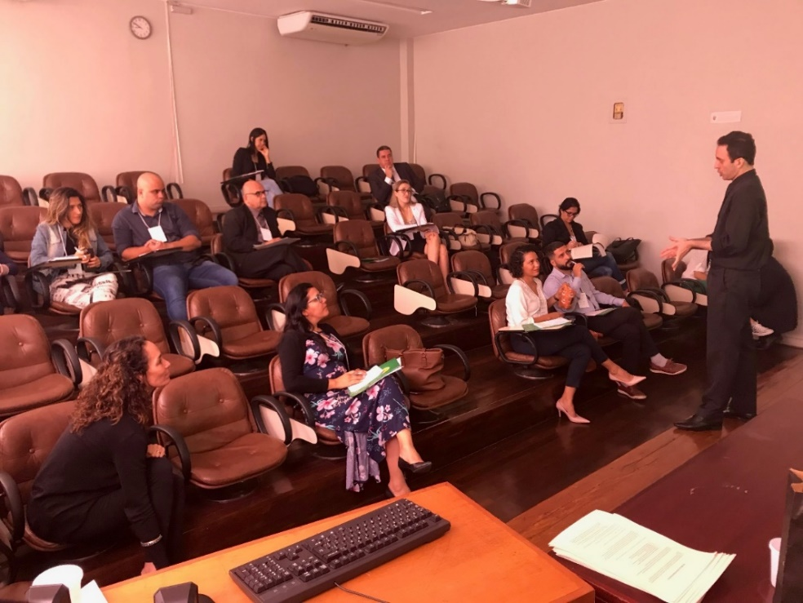

eixo temático - Desafios da implementação da Política de Dados Abertos

Nome dos moderadores: Giovana Bertolini e Thalita Carneiro Ary

oficina
Tema: Participação Social na priorização da abertura das bases de dados
- Objetivo: compartilhar experiências; análise das dificuldades para priorizar a abertura das bases de dados; discutir como mitigar essas dificuldades; exercitar formas de como atender as demandas dos cidadãos para abertura de dados públicos.
- Dinâmica: discussão nos grupos e preenchimento da matriz SWOT explicando os campos de Forças e Fraquezas e de Oportunidades e Ameaças. Cada grupo deverá discutir o seu tema e preencher todos os campos da matriz, indicando ações estratégicas que podem e devem ser desenvolvidas na instituição.
Dinâmica:
- Debate sobre o tema: discussão e preenchimento de cada quadro da matriz e indicar ações estratégicas que podem e devem ser desenvolvidas na instituição sobre a questão.
(45 minutos)
- Apresentação dos grupos
(50 minutos)
MATRIZ DE SWOT
FORÇAS | FRAQUEZAS | Contexto Interno do Ambiente Escolar - Fatores internos que podem ser controlados pelo órgão ou entidade.
São as condições e capacidades internas que o órgão ou entidade possui e/ou pode desenvolver em relação ao tema. | São as fragilidades e incongruências internas que dificultam a atuação do órgão ou entidade nas questões relacionadas ao tema.
OPORTUNIDADES | AMEAÇAS | Contexto Externo - Fatores externos que acontecem ou existem independentes da atuação do órgão ou entidade.
São as forças e processos incontroláveis ambiente externo e que podem favorecer a discussão ou o desenvolvimento de ações relacionadas ao tema. | São forças e processos negativos do ambiente externo que criam obstáculos às ações estratégicas do órgão ou entidade.

Relato das atividades

Os moderadores receberam os participantes dando boas vindas e esclarecendo os objetivos gerais da oficina. Na sequência, pediram a todos que se apresentassem, dizendo o nome, o órgão, bem como sua expectativa em relação à atividade. Inicialmente, o Moderador apresentou os aspectos gerais da Política de Dados Abertos do Poder Executivo Federal e, posteriormente, descreveu como seria a atividade, sua metodologia e objetivos a serem alcançados com as tarefas da oficina.

A turma foi dividida em cinco grupos, cada qual contendo pessoas de organizações distintas. Cada grupo foi convidado a elaborar uma matriz SWOT especificando as forças, fraquezas, ameaças e oportunidades, além de ações estratégicas para mitigar as fraquezas e ameaças. Vale ressaltar que o objetivo era analisar a situação de cada órgão objetivando construir um entendimento conjunto sobre o tema.
Após o período de discussão, os Moderadores solicitaram que cada grupo apresentasse a matriz SWOT e as ações estratégicas levantadas. Após a apresentação, abriu-se espaço para que os outros participantes realizassem comentários ou apresentassem dúvidas, com o intuito de consolidar a prática e finalizar o trabalho. Por fim, os Moderadores fizeram um apanhado das principais discussões e encerram a oficina.
A oficina foi bastante proveitosa, uma vez que os participantes puderam conhecer as novas diretrizes adotadas pela INDA no tocante à Política de Dados Abertos do Poder Executivo Federal, assim como debater sobre as principais dificuldades enfrentadas pelos órgãos ou entidades para cumprirem as determinações da Política. O tempo da oficina foi bom e todos puderam sanar suas dúvidas e participar das discussões em grupo.

eixo temático - Exceções da LAI: casos práticos

Nome dos moderadores: Jorge André F. Fontelles de Lima e Simone Ferreira

oficina e relato das atividades

A oficina “Exceções da LAI: casos práticos” teve como objetivo aumentar o conhecimento dos participantes em relação aos seguintes conteúdos: informação classificada; formalidades para a constituição do Termo de Classificação de Informações (TCI); sigilos legais; interpretação e aplicação do artigo 13 do Decreto nº 7.724/2012; e proteção da privacidade.
Inicialmente, os moderadores realizaram apresentação sobre as hipóteses legais para classificação da informação, conforme previsto no artigo 23 da Lei nº 12.527/2011 (LAI). Foi comentado que a LAI estabeleceu taxativamente as hipóteses de restrição de acesso por classificação, conforme pode ser verificado:
“Art. 23. São consideradas imprescindíveis à segurança da sociedade ou do Estado e, portanto, passíveis de classificação as informações cuja divulgação ou acesso irrestrito possam:
I - pôr em risco a defesa e a soberania nacionais ou a integridade do território nacional;
II - prejudicar ou pôr em risco a condução de negociações ou as relações internacionais do País, ou as que tenham sido fornecidas em caráter sigiloso por outros Estados e organismos internacionais;
III - pôr em risco a vida, a segurança ou a saúde da população;
IV - oferecer elevado risco à estabilidade financeira, econômica ou monetária do País;
V - prejudicar ou causar risco a planos ou operações estratégicos das Forças Armadas;
VI - prejudicar ou causar risco a projetos de pesquisa e desenvolvimento científico ou tecnológico, assim como a sistemas, bens, instalações ou áreas de interesse estratégico nacional;
VII - pôr em risco a segurança de instituições ou de altas autoridades nacionais ou estrangeiras e seus familiares; ou
VIII - comprometer atividades de inteligência, bem como de investigação ou fiscalização em andamento, relacionadas com a prevenção ou repressão de infrações.

Nesse momento, foi explicado que a classificação da informação pode acontecer em três diferentes graus: ultrassecreto, com prazo de sigilo de até 25 anos (podendo ser prorrogado uma única vez); secreto, com prazo de sigilo de até 15 anos; e reservado com prazo de sigilo de até 5 anos. Ressaltou-se que as informações classificadas, após o prazo da classificação, tornam-se ostensivas, ou seja, de acesso público. Salientou-se, no entanto, que é possível que parte da informação ainda necessite ser protegida (tarjada) antes de ser divulgada devido a existência de eventuais informações pessoais sensíveis ou cobertas por sigilo legal. Foi destacado, também, que o prazo de restrição de acesso começa a contar a partir da data de produção do documento. Para finalizar essa primeira etapa, os moderadores descreveram as autoridades competentes pela classificação.

Posteriormente, os moderadores falaram sobre as hipóteses em que o fundamento para restrição de acesso não é a classificação da informação, mas, sim, determinação legalmente estabelecida. Isso se deve a específica determinação contida na LAI e no Decreto 7.724/2012, abaixo transcrita:

Lei nº 12.527/2011
“Art. 22. O disposto nesta Lei não exclui as demais hipóteses legais de sigilo e de segredo de justiça nem as hipóteses de segredo industrial decorrentes da exploração direta de atividade econômica pelo Estado ou por pessoa física ou entidade privada que tenha qualquer vínculo com o poder público.”

Decreto 7.724/2012
“Art. 6º O acesso à informação disciplinado neste Decreto não se aplica:
I - às hipóteses de sigilo previstas na legislação, como fiscal, bancário, de operações e serviços no mercado de capitais, comercial, profissional, industrial e segredo de justiça;

Em seguida fez-se uma pequena explanação sobre a restrição dos documentos preparatórios usados para fundamentar a tomada de decisão futura. Explicou-se que a negativa de acesso é discricionária quando se tratar de processo administrativo em andamento e deverá ser acompanhada da justificativa sobre o prejuízo que a publicidade da informação solicitada poderá causar à efetividade da decisão futura.

Posteriormente, os moderadores falaram da interpretação e aplicação do artigo 13 do Decreto nº 7.724/2012. De acordo com o dispositivo legal:

“Art. 13. Não serão atendidos pedidos de acesso à informação:
I - genéricos;
II - desproporcionais ou desarrazoados; ou
III - que exijam trabalhos adicionais de análise, interpretação ou consolidação de dados e informações, ou serviço de produção ou tratamento de dados que não seja de competência do órgão ou entidade.”

Em relação ao pedido genérico, foi explicado que um pedido genérico é aquele que não descreve de forma delimitada (quantidade, período temporal, localização, sujeito, recorte temático, formato, etc.) o objeto do pedido de acesso a informação, ou que impossibilita a identificação e a compreensão do objeto da solicitação. Como exemplo de boa prática, citou-se a possibilidade do SIC entrar em contato com o cidadão e pedir mais elementos para resposta ao pedido. Se ainda não for possível compreender o pedido, orientou-se que o pedido seja respondido com explicações para que o cidadão apresente novo pedido, com os elementos faltantes.
O pedido desarrazoado foi descrito como aquele que não encontra amparo nos objetivos da Lei de Acesso ou nas garantias fundamentais previstas na Constituição. É aquele que se caracteriza pela desconformidade com o interesse público. Nesse momento foi destacada a importância de se evitar o uso desse dispositivo, uma vez que este tem uma aparência subjetiva que pode facilmente trazer insatisfação do requerente. A título de exemplo, citou-se como desarrazoado o seguinte pedido de acesso hipotético: “Gostaria de obter cópia da planta baixa da penitenciária Y”.
Em relação ao pedido desproporcional afirmou-se que para caracteriza-lo é necessário que uma única demanda, em decorrência de sua dimensão, inviabilize o trabalho de toda uma unidade do órgão ou da entidade pública por um período de tempo considerável. Destacou-se que para a adequada caracterização da desproporcionalidade do pedido, é imprescindível que o órgão, ao responder o pedido de informação, explique ao cidadão, de forma clara e precisa, a quantidade estimada de horas para a entrega da informação, e o impacto, objetivamente demonstrado, para o atendimento das demais demandas da unidade.
Foi comentada, ainda, a possibilidade de negativa de acesso à informação por trabalho adicional. De acordo com os moderadores, para uma informação ser negada por trabalho adicional, ela precisaria necessariamente passar por um processo de tratamento, em função de limitações técnicas ou da carência de recursos humanos. Os moderadores destacaram que a informação deve ser disponibilizada ao cidadão da maneira que se encontrar para que ele realize o tratamento, exceto se for necessária triagem, considerada desproporcional, para proteção de informações pessoais ou sigilosas. Após a exposição desses conteúdos, foram entregues a cada participante casos fictícios para fixação da matéria apresentada. Todos fizeram os casos propostos e houve uma rica discussão com troca de conhecimento sobre o tema.
Posteriormente foi feita a última explanação sobre o direito à privacidade, momento em que foi reforçado que o tratamento das informações pessoais deve ser feito de forma transparente e com respeito à intimidade, vida privada, honra e imagem das pessoas, bem como às liberdades e garantias individuais (art. 31 da LAI e art. 55 do Decreto n° 7.724/12). Enfatizou-se que nem toda informação pessoal estará sujeita à restrição de acesso (art. 57 e art. 55 do Decreto n° 7.724/11). Foi citada a Lei do Cadastro Positivo (Lei n 12.414/11) que caracteriza as informações sensíveis como sendo aquelas pertinentes à origem social e étnica, à saúde, à informação genética, à orientação sexual e às convicções políticas, religiosas e filosóficas. Por último, foi feita uma dinâmica com casos fictícios sobre o assunto, quando todos tiveram oportunidade de discutir, fixar e ampliar o conhecimento. Após essas discussões a oficina foi finalizada e os moderadores informaram seus e-mails para que eventuais dúvidas fossem tiradas.

eixo temático - Fluxos e tramitação de pedidos de acesso à informação nos órgãos

Nome dos moderadores: Camila Augusto Martins Alves

casos
CASO 1
Vitor Lemin é um pesquisador da Universidade Federal do Sul e atua também em uma organização da sociedade civil da área de direito à saúde. Em setembro de 2017, ele utiliza o e-SIC para fazer um pedido, ao Ministério dos Remédios, solicitando acesso a todas as atas de reuniões do Conselho de Avaliação de Remédios ocorridas de 2010 a 2015.
O órgão prorroga o prazo do pedido justificando que a demanda é complexa e que exigirá mais tempo de análise e consolidação dos dados.
No dia do vencimento do prazo, o Ministério envia a seguinte resposta:
“Prezado senhor,
Todas as atas do Conselho de Avaliação de Remédio são cobertas por sigilo fiscal, conforme a resolução nº 12.500, de 11 de junho de 2009, do Conselho de Avaliação de Remédios.
Atenciosamente,
SIC/Ministério”.
O cidadão então recorre, dizendo que a negativa não pode ser embasada em um documento interno do órgão. Vitor também argumenta que o Conselho não pode colocar todos os documentos em sigilo, que é preciso analisar de um a um. O cidadão, inclusive, anexa uma decisão da Comissão Mista de Reavaliação de Informações (CMRI), relativa ao pedido de outra pessoa, que decide pela liberação da mesma informação, só que referente a atas de 2005.
Nas respostas aos recursos de 1ª e 2ª instâncias o Ministério mantém a negativa e explica que não possui capacidade operacional para analisar todas as atas, já que nos anos de 2010 a 2015 houve mais de 200 reuniões do Conselho de Avaliação de Remédios e que as atas e deliberações possuem em geral mais de 100 páginas, já que elas contêm diversos documentos relativos às empresas farmacêuticas que são anexados a elas.
O cidadão então decide fazer, para cada ata, um pedido. O Conselho de Avaliação de Remédio passa a ignorar as demandas desse solicitante. O SIC, sem ver outra opção, deixa as demandas em aberto no sistema. Em duas semanas, o SIC do Ministério ao qual o Conselho está vinculado acumulou 100 pedidos fora do prazo, 50 recursos de 1ª instância e 38 de 2ª instância.
A CGU entra em contato com o órgão para entender. O órgão explica à CGU que não pode atender as demandas do solicitante porque isso inviabilizaria as atividades exercidas pelo órgão.
Na análise do recurso, os analistas da CGU olham diversas atas e verificam que não há informações sigilosas em todas elas e que naquelas em que há o Conselho poderia tarjar essas informações.
A CGU verifica, ainda, que as atas são muito demandadas, já que apenas em 2017 houve mais de 50 pedidos de acesso à informação, feitos por pessoas diferentes, solicitando as atas ao Conselho de Remédios. O público tem muito interesse nas atas porque elas contêm tabelas com a indicação de que medicamentos foram considerados irregulares, o motivo da irregularidade e que ação foi adotada pelo conselho (Apreensão e inutilização; Recolhimento; Interdição; Suspensão; Proibição; Alterações).
A Controladoria pede que o Ministério dos Remédios responda às demandas pendentes. O órgão, dentro de duas semanas, consegue responder todas as solicitações. A CGU realiza uma análise posterior das respostas e verifica que o Ministério enviou a seguinte resposta ao cidadão: “Solicitamos que o senhor entre em contato com a Secretaria do Conselho pelo telefone (61) 3456-7890 e marcou, como “Tipo de Resposta” no sistema a opção “Acesso concedido”.

CASO 2
Maria do Carmo é convidada para ser Gestora do SIC da Universidade Federal de Moranguinhos. Ela é convidada também para assumir, ao mesmo tempo, o papel de autoridade de monitoramento, a convite do Pró-Reitor de Planejamento.
Sua nomeação é publicada com a assinatura do Pró-Reitor em 20 de setembro de 2016.
A sala do SIC fica dentro da Pró-Reitoria de Planejamento e o Pró-Reitor repassa à Maria do Carmo o login e a senha da antiga gestora do SIC, que se aposentou, para que ela acesse o sistema.
O Pró-Reitor explica que o serviço é tranquilo, que basta receber as demandas e repassá-la às áreas e depois inseri-las no sistema. Ele diz à Maria que ela contará com a ajuda de uma estagiária.
Quando Maria abre o e-SIC, vê que possui mais de 150 pedidos fora do prazo, além de 50 recursos.
Desesperada, ela entra nas pastas do SIC no computador e nota que o controle era feito por planilhas. Quando ela abre os documentos, ela vê que há o NUP dos pedidos, o assunto, para que área foi enviado e tem uma coluna chamada cobrança (em que o antigo gestor SIC marcou X em alguns casos e em outros não).
Não há e-mail do SIC. O antigo gestor concentrava as comunicações em seu e-mail pessoal (joao.silva@ufmor.gov.br). Por isso, ela não consegue ver o histórico de mensagens.
Maria do Carmo faz um relatório e vê que os pedidos em atraso foram feitos nos seguintes anos:
- 2012 (10 pedidos em atraso)
- 2013 (50)
- 2014 (52)
- 2015 (30)
- 2016 (5)
- 2017 (13)

Ela decide ligar às áreas técnicas para saber o que aconteceu com os pedidos.
Ao ligar para a área de Orçamento, o coordenador – o qual é responsável pelo recebimento dos pedidos - está de férias e só voltará dentro de duas semanas. Ela é informada de que não há um substituto e que não há outra pessoa com quem ela possa falar sobre os pedidos e recursos de informação.
Maria também liga para a área de Gestão de Pessoas. Ela é então informada que precisa falar com cada um dos servidores, pois os pedidos são enviados ao e-mail geral da área (rh@comida.gov.br) e que os servidores abrem e decidem por conta própria quem vai responder o pedido. Maria decide falar com um dos servidores, o qual explica que algumas demandas foram respondidas diretamente ao e-mail do solicitante. A gestora SIC pede, então, um comprovante e o servidor da área diz que infelizmente não possui um registro dos pedidos que foram respondidos por e-mail. O servidor informa, ainda, que muitas vezes liga ao solicitante para respondê-los, quando se trata de demandas muito simples.
Maria decide marcar uma reunião com o Pró-Reitor de Planejamento para falar sobre o assunto e explicar a situação. Ele sugere que Maria responda aos pedidos dizendo para o solicitante fazer um novo pedido.
Ela faz isso com vários pedidos e os solicitantes entram com recursos de 1ª instância. Maria responde aos recursos informando sobre a inviabilidade de responder pedidos tão antigos. Ela encaminha todos os recursos de 2ª instância que chegam ao Pró-Reitor para que ele analise.

CASO 3
Em setembro de 2017, o SIC do Instituto Saúde recebe o seguinte pedido:
“Gostaria de obter acesso a todas os documentos relativos à pesquisa com pacientes de câncer de Hospitais em Brasília, realizadas em 2010”.
Jorge Belquior, novo Gestor do SIC, faz uma pesquisa na internet e decide encaminhar o pedido à Coordenação-Geral de Oncologia.
Passados 20 dias, Belchior verifica que ainda não recebeu uma resposta e decide prorrogar o pedido, para que ele não fique fora do prazo.
Belchior recebeu um treinamento de um dia, dado pela antiga gestora do SIC, e ela explicou que, caso no último dia a área não respondesse, o SIC sempre prorrogava o pedido e colocava como justificativa “A área demandará mais tempo para analisar a solicitação”.
No último dia de prazo, o setor de Oncologia enviou a seguinte resposta:
“O setor de Oncologia não possui informações sobre pesquisa com pacientes de câncer. O pedido deve ser encaminhado à área de Pesquisa”.
O SIC então decide ligar para a Coordenação de Pesquisa explicando a situação e é informado que a área precisará de mais 10 dias para responder a demanda, pois precisa digitalizar os arquivos.
O SIC decide então responder o pedido no e-SIC, informando que os arquivos serão enviados ao e-mail do solicitante dentro de dez dias e marca, como “Tipo de Resposta” no sistema, a opção “Acesso concedido”.
A área digitaliza os documentos e envia ao SIC. O SIC então encaminha os documentos ao e-mail do solicitante.
No dia seguinte, sai uma grande matéria no Jornal do Plano, informando que o Instituto da Saúde divulgou dados pessoais sensíveis dos pacientes que tratados nos Hospitais.
O caso gera uma grande crise e vários jornalistas solicitam entrevistas com o Presidente do Instituto e a Autoridade de Monitoramento da Lei de Acesso à Informação do órgão. Só então o gabinete do Presidente percebe que não há uma autoridade nomeada no Instituto para monitorar a LAI.
A área técnica explica que não havia omitido os dados pessoais dos documentos, pois o SIC é a área responsável pelos pedidos e, como o SIC é responsável por inserir as respostas no sistema, ele deveria ter tarjado as informações.
Tendo em vista a situação, o órgão decide classificar todas as informações divulgadas como “Reservadas” por cinco anos.

CASO 4
O Ministério da Comida é um órgão que recebe inúmeros pedidos de informação diariamente. Além da sede, em Brasília, a instituição conta com 50 Superintendências em todas as capitais e em diversas cidades do interior do Brasil.
A maioria dos pedidos são sobre informações detidas por essas Superintendências.
Durante os primeiros 4 anos de vigência da Lei de Acesso à Informação, o órgão respondia de forma satisfatória todos os pedidos de informação que chegavam, pois na época os Superintendentes era todos conhecidos do Gestor do SIC e compreendiam que a LAI era importante e que os prazos precisavam ser cumpridos.
Os interlocutores nessas Superintendências não eram nomeados formalmente, mas o fluxo funcionava sem problemas. Os pedidos eram enviados ao e-mail dos Superintendentes.
Após a reforma administrativa, várias mudanças ocorreram no órgão. A gestão do SIC foi alterada e todos os funcionários foram modificados. Os novos servidores não possuem conhecimento das competências de cada área técnica do ministério e enfrentam muitas dificuldades para saber a quem direcionar os pedidos de informação. No órgão não há uma autoridade de monitoramento nomeada.
Houve mudança, ainda, de chefias e servidores nas áreas respondentes que trabalhavam nas superintendências e áreas do Ministério. Muitos dos novos funcionários desconhecem a LAI e se mostram resistentes a responder às solicitações, não entendendo ser de sua responsabilidade tal atividade.
Quando as áreas respondem aos pedidos, em geral não respeitam os prazos. Algumas áreas enviam diretamente as respostas aos cidadãos e, nesses casos, o SIC insere a seguinte resposta no sistema e-SIC:
“A informação foi enviada por e-mail ao solicitante”.
Alguns servidores também começaram a ligar aos solicitantes para esclarecer dúvidas. Em um desses casos, o servidor enviou e-mail ao solicitante para perguntar para que ele usaria as informações solicitadas e o cidadão, revoltado, enviou o e-mail a um jornalista, que fez uma matéria denunciando que o Ministério da Comida estaria exigindo motivação dos solicitantes, infringindo a Lei de Acesso à Informação.
Tal situação resultou em:
- Aumento de pedidos de informação em tramitação fora do prazo legal (mais de 1000)
- Aumento de recursos
- Aumento das reclamações
- Recebimento de ofício da CGU para que as omissões fossem resolvidas
Um dia, um dos servidores que havia pedido o cargo no SIC resolve, como vingança pela perda do cargo, responder todos os pedidos com o seguinte texto: “Este Ministério é CORRUPTO! “
--
Após 50 minutos de atividade, a moderadora leu em conjunto com os participantes os casos e as equipes apresentaram os planos de trabalhos que foram elaborados.
Com a discussão, os grupos foram levados a discutir pontos que não haviam sido previstos no fluxo padrão, como, por exemplo, definir de quem seria a responsabilidade pelo tarjamento de informações sigilosas nos documentos e a necessidade de designar formalmente interlocutores nas áreas técnicas.

Relato das atividades

NOTA: as fotos dos resultados da oficina, infelizmente, foram perdidas devido a um problema técnico no aparelho utilizado para tirar as fotos. As fotos não puderam ser recuperadas. Devido a isso, os resultados serão apresentados com base na memória da oficina feita pela moderadora.
Os participantes foram divididos em quatro grupos e se apresentaram.
Em um primeiro momento, cada um dos participantes escreveu em tarjetas quais eram os principais desafios/problemas que enfrentavam no fluxo interno de pedidos e recursos de acesso à informação nos seus órgãos. As tarjetas foram coletadas pela moderadora.
A moderadora apresentou os objetivos da oficina, que era o de fazer com que os participantes conseguissem identificar problemas no fluxo interno das solicitações de seu órgão e propusessem soluções para esses problemas.
A oficina foi dividida em dois momentos:
- Criação de um modelo de fluxo

Primeiro os grupos tiveram que desenhar um modelo de fluxo de pedidos de acesso à informação, com a ideia de desenhar um fluxo básico que fosse considerado ‘ideal’ nos órgãos.

Dentre os participantes, muitos trabalhavam em órgãos que possuíam fluxos internos definidos, mas outros nunca tinham feito esse tipo de modelo nas suas instituições.

Depois de 45 minutos de atividade, os grupos apresentaram seus esboços de fluxos e a moderadora começou a montar, em um quadro, um fluxo que reunisse as ideias propostas, conforme imagem apresentada a seguir.

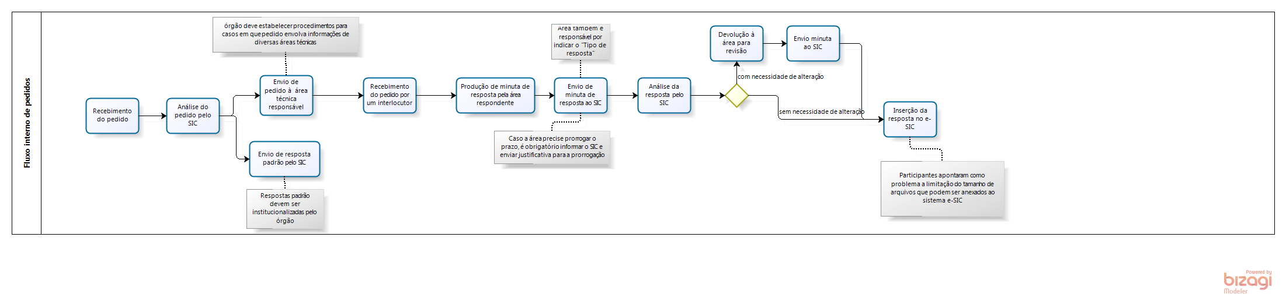
2. Estudos de caso
Cada grupo recebeu um estado de caso, os quais são apresentados a seguir.
Os participantes foram convidados a elaborar um plano de trabalho, para solucionar os problemas identificados nos casos, com os seguintes itens:
- Problema identificado;
- Etapa do fluxo a qual o problema está relacionado;
- Proposta de ação para solucionar o problema.
Resultados dos casos
Abaixo apresentamos os problemas identificados em cada um dos casos:
Caso 1
- Prorrogação de pedido sem apresentação de justificativa adequada;
- Manutenção de decisões sem considerar recursos deferidos em instâncias superiores;
- Atribuição de sigilo indiscriminado a todos os documentos;
- Descumprimento de prazos da Lei de Acesso à Informação;
- Não inserção de resposta no sistema;
- Necessidade de publicar informações em transparência ativa.
Caso 2
- Designação de autoridade de monitoramento não foi feita pela autoridade máxima do órgão. Além disso, não está vinculada à autoridade máxima;
- Servidora não realizou cadastrado próprio no sistema;
- Antigo servidor do SIC não foi inativado do sistema;
- Descumprimento de prazos pelo órgão;
- Muitas não são inseridas no e-SIC;
- Não há interlocutores, com substitutos, em todas as áreas técnicas;
- Envio de respostas ao cidadão feito pela própria área técnica;
- Inserção de resposta no e-SIC sem o envio de informações ou da justificativa para a negativa do acesso;
- Recursos de 2ª instância não são julgados pela autoridade máxima do órgão.
Caso 3
- Não há um documento do do SIC sobre as competências das áreas técnicas;
- Demanda da área técnica para informar ao SIC que seria necessário tramitar o pedido a outra área;
- Prorrogação não foi solicitada pela área e é feita de forma injustificada;
- Envio de informação por email ao solicitante quando seria possível inserir no e-SIC;
- Descumprimento de prazos da LAI;
- Divulgação de informações sigilosas;
- Órgão não possuía autoridade de monitoramento;
- Problemas na proteção de documentos sigiloso: falta definição de responsáveis pela proteção.
- Classificação indevida de Informações.
Caso 4
- Órgão não possui um fluxo de tramitação de pedidos para as áreas técnicas formalizado;
- Falta de autoridade de Monitoramento;
- Servidores do órgão não recebem capacitação sobre a Lei de Acesso à Informação;
- Respostas ao solicitante não foram enviadas através do sistema e-SIC;
- Descumprimento de prazos da LAI;
- Antigos servidores do SIC não foram inativados do sistema;
- Não há um documento do do SIC sobre as competências das áreas técnicas.

Lista de desafios apontados pelos participantes nas tarjetas (atividade do início da oficina)
- Conscientização das autoridades do órgão;
- Não existência da cultura de informação no órgão;
- Demandas devolvidas no último dia;
- Ponto focal não pede prorrogação do prazo;
- Falta de estrutura organizacional de pontos focais;
- Prazos;
- Comprometimento do servidor e gerência;
- Comprometimento na resposta;
- Área competente tende a responder no último dia;
- Controle de Fluxo tende a ser feito por uma pessoa;
- Retorno da área técnica (resposta);
- Prazos;
- Organização da informação nas áreas;
- Quebra de cultura;
- Muitos pedidos do mesmo usuário;
- Assertividade e empatia na resposta ao cidadão;
- Reestruturação;
- Informação incomplete;
- Não cumprimento de prazos;
- Tipicidade do órgão;
- Divulgação;
- Área não responde no prazo;
- Cumprimento de prazos;
- Desconhecimento da LAI;
- Treinamento;
- Recurso;
- Sensibilização;
- Informações de pessoal;
- Fluxo: "Em relação ao controle do 'status' das demandas em fase de recurso, nas quais as datas não podem ser consideradas para fins de controle de prazo, já que não seguem uma ordem cronológica".

eixo temático - Lei de Acesso à Informação para iniciantes

Nome dos moderadores: Luciana da Costa Ferraz e Raquel Costa

Histórico da lai

Versão com erros:
Prezados,
Sejam bem-vindos ao estudo da Lei de Acesso à Informação!
A Lei nº 12.527/2011 entrou em vigor no dia 16 de maio de 2012; e é regulamentada, no âmbito do Poder Executivo Federal, pelo Decreto nº 7.724/2012.
A LAI é aplicável a todos os Poderes (Executivo, Legislativo e Judiciário) e esferas de governo (municipais, estaduais, distrital e federal). E seu escopo incluiu todas as informações produzidas ou custodiadas pelo poder público, ressalvadas as hipóteses de sigilo legalmente estabelecidas.
Muitos são os impactos da nova lei, onde o acesso passar a ser a regra e o sigilo a exceção. Dentre seus principais aspectos, podemos citar que os pedidos não exigem motivação e o fornecimento das informações requeridas deve ser gratuito, salvo os custos de reprodução.
É importante esclarecer que qualquer pessoa (física ou jurídica) pode fazer um pedido de informação pública, independentemente da idade ou da nacionalidade.
Por fim, lembre-se que o acesso à informação contribui para aumentar a eficiência do Poder Público, diminuir a corrupção e elevar a participação social.
Abraços,
Brasil

Versão corrigida:
Prezados,
Sejam bem-vindos ao estudo da Lei de Acesso à Informação!
A Lei nº 12.527/2011 entrou em vigor no dia 16 de maio de 2012; e é regulamentada, em todos os Poderes e esferas de governo, pelo Decreto nº 7.724/2012.
A LAI é aplicável a todos os Poderes (Executivo, Legislativo e Judiciário) e esferas de governo (municipais, estaduais, distrital e federal), menos os Tribunais de Contas e Ministério Público. E seu escopo incluiu todas as informações produzidas ou custodiadas pelo poder público, sem ressalvas.
Muitos são os impactos da nova lei, onde o acesso passa a ser a regra e o sigilo a exceção. Dentre seus principais aspectos, podemos citar que os pedidos exigem motivação e o fornecimento da informação requerida deve ser feito mediante o pagamento dos custos de reprodução, independentemente de quem as solicite.
É importante esclarecer que apenas o brasileiro, pessoa física e maior de 18 anos, pode fazer um pedido de informação pública.
Por fim, lembre-se que o acesso à informação não tem impacto na eficiência do Poder Público, porém contribui para diminuir a corrupção e elevar a participação social.
Abraços,
Brasil

estudo de casos

Com o objetivo de refletir o que é (ou não) um pedido de acesso informação foram usados os seguintes casos:

Dados do Pedido
Protocolo | 00000000000000000
Solicitante | Monalisa Leonardo Da Vinci
Data de Abertura | 30/08/2016 13:38
Órgão Superior Destinatário | MEC – Ministério da Educação
Órgão Vinculado Destinatário | FNDE – Fundo Nacional de Desenvolvimento da Educação
Prazo de Atendimento | 20/09/2016
Situação | Respondido
Status da Situação
Forma de Recebimento da Resposta | Pelo sistema (com avisos por e-mail)
Resumo | FIES
Detalhamento | Prezados,  Gostaria de saber quantos alunos foram beneficiados pelo FIES em 2015.  Desde já agradeço!  Atenciosamente,  Mona
Origem da Solicitação | Internet
Resposta: Pedido de Acesso a Informação.

Dados do Pedido
Protocolo | 00000000000000000
Solicitante | Pedro Álvares Cabral
Data de Abertura | 14/04/2016 09:00
Órgão Superior Destinatário | MS – Ministério da Saúde
Órgão Vinculado Destinatário
Prazo de Atendimento | 04/05/2016
Situação | Respondido
Status da Situação
Forma de Recebimento da Resposta | Pelo sistema (com avisos por e-mail)
Resumo | Denúncia para investigação dos fatos
Detalhamento | Na abertura do Hospital Escola Tudo Pago fizeram a transferência de todos os bebês da Maternidade Muito Cara e 4 crianças adoeceram. Em seguida, o Hospital foi interditado por não ter condições de funcionamento. Houve fiscalização da Comissão de Ação e Saúde do Conselho Estadual de Saúde e não foi apurado as irregularidades.  Venho em nome da sociedade solicitar investigação e apuração dos fatos e dos responsáveis.
Origem da Solicitação | Internet
Resposta: Denúncia - comunicação de prática de ato ilícito cuja solução dependa da atuação de órgão de controle interno ou externo.

Dados do Pedido
Protocolo | 00000000000000000
Solicitante | Antoine Lavoisier
Data de Abertura | 09/07/2016 09:19
Órgão Superior Destinatário | CGU – Controladoria-Geral da União
Órgão Vinculado Destinatário
Prazo de Atendimento | 01/08/2016
Situação | Respondido
Status da Situação
Forma de Recebimento da Resposta | Pelo sistema (com avisos por e-mail)
Resumo | Pedido de informação: suspeita de inconstitucionalidade
Detalhamento | Eu atuo como Líder Comunitário na minha cidade. As ruas estão sujas e esburacadas. Toda vez que vamos à Prefeitura Municipal para protocolar um requerimento solicitando a limpeza, ela cobra o valor de R$ 19,70 para protocolar o requerimento. Eles dizem que esta cobrança é permitida pois realmente está prevista no Código Tributário Municipal.  Entendo que esta cobrança viola o Código Tributário Nacional, bem como o art. 5º, XXXIV, da Constituição da República, que garante o direito de petição aos poderes públicos em defesa de direitos ou contra ilegalidade ou abuso de poder.  Gostaria de receber informações sobre se esta cobrança é permitida segundo a lei, e, caso não seja, quais caminhos devo usar para acabar com esta cobrança?
Origem da Solicitação | Internet
Resposta: Consulta.

Dados do Pedido
Protocolo | 00077001411201432
Solicitante | Charles Xavier
Data de Abertura | 09/12/2015 16:29
Órgão Superior Destinatário | MP – Ministério do Planejamento, Orçamento e Gestão
Órgão Vinculado Destinatário
Prazo de Atendimento | 05/01/2016
Situação | Respondido
Status da Situação
Forma de Recebimento da Resposta | Pelo sistema (com avisos por e-mail)
Resumo | Senha da consignação e para tirar o contracheque
Detalhamento | Solicito a senha de consignação e a senha para tirar contracheque.
Origem da Solicitação | Internet

Resposta: Solicitação de serviço.

Dados do Pedido
Protocolo | 00000000000000000
Solicitante | MARIE CURI
Data de Abertura | 01/06/2016 15:28
Órgão Superior Destinatário | CGU – Controladoria-Geral da União
Órgão Vinculado Destinatário
Prazo de Atendimento | 22/06/2016
Situação | Respondido
Status da Situação
Forma de Recebimento da Resposta | Pelo sistema (com avisos por e-mail)
Resumo | Cancelamento de pedido
Detalhamento | Prezados, boa tarde!  Venho por meio deste solicitar o cancelamento de acesso à informação, protocolo: 00000000000000000.  Tal cancelamento deve-se ao fato de já ter obtido a referida informação.  Muito obrigada!
Origem da Solicitação | Internet

Resposta: Cancelamento de pedido.

Dados do Pedido
Protocolo | 0000000000000000000
Solicitante | Gertrude Elion
Data de Abertura | 03/09/2013 14:32
Órgão Superior Destinatário | CGU – Controladoria-Geral da União
Órgão Vinculado Destinatário
Prazo de Atendimento | 23/09/2013
Situação | Respondido
Status da Situação
Forma de Recebimento da Resposta | Pelo sistema (com avisos por e-mail)
Resumo | Tema para o concurso de desenho e redação
Detalhamento | Concurso de Desenho e Redação  No ano de 2014, teremos a Copa do Mundo, eleições para Presidente e Governadores e, consequentemente, manifestações populares em todo Brasil.  Sendo assim, penso que seja oportuno apresentar a Lei de Acesso à Informação (Lei nº 12.527/2011) em todas as escolas a fim de fomentarmos o controle social e a participação cidadã.  Para isso, sugiro que o tema do próximo Concurso de Desenho e Redação, anualmente realizado pela CGU, seja a LAI.  Poderia ser lançado algo como “Você sabia que a LAI permite a qualquer pessoa perguntar diretamente a qualquer órgão ou entidade de governo federal, estadual ou municipal sobre qualquer informação pública? E que todos sem exceção devem responder às perguntas da sociedade?”  #ficaadica
Origem da Solicitação | Internet

Resposta: Sugestão.

CASO |   É PEDIDO DE INFORMAÇÃO |   NÃO É PEDIDO DE INFORMAÇÃO
1
2
3
4
5
6
Ficha para preenchimento dos resultados pelo participante.

Relato das atividades

- Apresentação da Oficina e dos participantes | Os moderadores recepcionaram os participantes, deram boas vindas e esclareceram o desenho, etapas e objetivos da oficina. Em seguida, pediram a todos que se apresentassem, dizendo o nome, o órgão a que pertenciam e há quanto tempo trabalhavam no SIC.
- Histórico da LAI | Foram distribuídos, dentre os participantes, uma carta em formato de pergaminho contendo informações sobre o histórico da LAI, mas apresentando alguns erros. Após isso, os moderadores pediram aos participantes que lessem o texto com atenção e, caso percebessem algum erro, que o destacassem. Depois de algum tempo, foi lido o texto em conjunto e feita a devida correção.
- Identificação dos principais aspectos da LAI como abrangência, escopo, público, gratuidade. | Foi proposto um jogo em que os participantes da oficina deveriam identificar o que poderia ou não ser um pedido de informação. Para isso, foram dispostos seis cartazes numerados com pedidos de informação e manifestações de ouvidoria pelas paredes da sala e distribuídas fichas para que fosse identificada a natureza de cada um. Ao final, foram lidos todos os cartazes, discutido o conteúdo e realizada a correção.
- Classificação dos tipos de resposta; obrigatoriedade de utilização do e-SIC (Portaria nº 1.254/2015); diferença entre informação restrita e classificada; conceituação de pedidos genéricos, desarrazoados, desproporcionais e que exigem trabalhos adicionais; e fluxo interno. | Através de PowerPoint foi feita exposição sobre legislação pertinente, alguns conceitos e possibilidades de exceção ao pedido (desproporcional, desarrazoado, etc.).  Em seguida, discutiu-se sobre boas práticas para o atendimento de pedidos feitos pela LAI e sobre as dificuldades enfrentadas no fluxo interno dos pedidos.  Por fim, foram discutidas possíveis maneiras de estabelecer um bom fluxo interno dos pedidos de informação feitos por meio da Lei nº 12.527/2012 - Lei de Acesso à Informação e Decreto nº 7.724/2012.
- Recursos e Reclamação | Foram apresentadas peças do fluxo de pedidos, com recursos e reclamação e discutida cada fase do processo.
- Sistema Eletrônico do Serviço de Informações ao Cidadão (e-SIC). | Num primeiro momento, foram apresentadas informações gerais sobre o e-SIC e algumas curiosidades sobre a utilização do sistema. Em seguida, foi feita exposição com os procedimentos básicos para recebimento e resposta aos pedidos, tais como login, mecanismos de consulta, relatórios estatísticos e internos, perfis, gerenciamento do cadastro e do servidor do órgão e integração com e-OUV.

eixo temático - Qualidade na aplicação da LAI

Nome dos moderadores: Priscilla Ruas e Tamara Figueiroa Bakuzis

Estudo de casos/ Relato das atividades

Árvore 1 (Macieira)
Descrição da atividade:
Na Busca de Pedidos e Respostas (www.lai.gov.br/busca) estão disponibilizados os pedidos que foram cadastrados no Sistema Eletrônico do Serviço de Informações ao Cidadão (e-SIC) do Poder Executivo Federal, a partir de 1º de julho de 2015, com exceção dos pedidos que contenham informações restritas, como informações restritas (pessoais ou sigilosas).
Cabe aos órgãos e às entidades do poder público proteger a informação sigilosa e a informação pessoal. Por isso, cada órgão avalia o conteúdo de seus pedidos e respostas para, assim, definir quais pedidos podem ou não ser disponibilizados.
A avaliação é feita através do e-SIC, por meio do campo que pode ser visualizado abaixo, no qual o órgão se há ou não informações sujeitas à restrição de acesso na solicitação.
Nos casos apresentados a seguir vocês devem avaliar se as solicitações em questão devem ou não ser publicadas na Busca de Pedidos e Respostas.
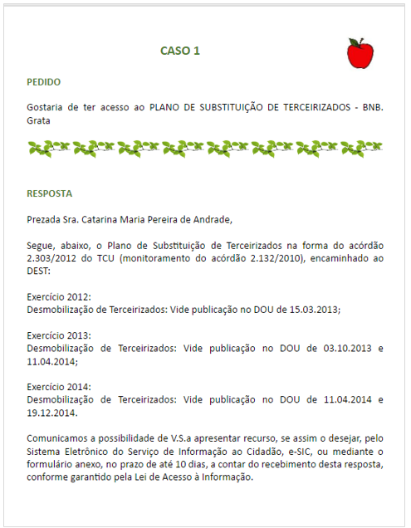

GABARITO CASO 1: Liberar (apesar de conter o nome completo a pergunta em si não exige restrição)

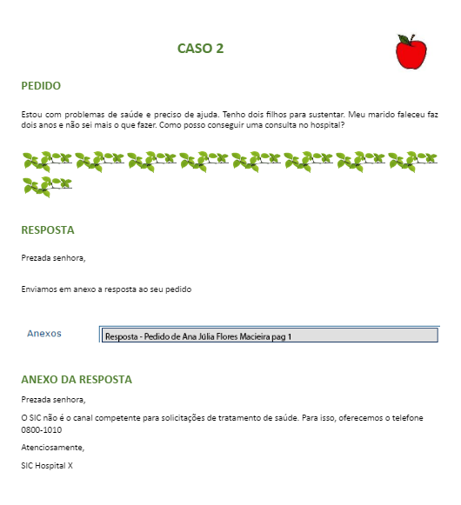

GABARITO CASO 2: Bloquear (Nome do arquivo em anexo apresenta o nome completo da solicitante)
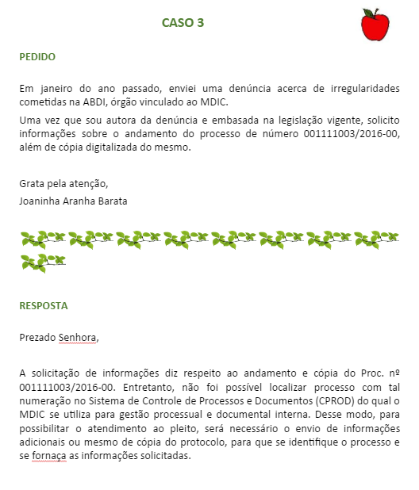
GABARITO CASO 3: Bloquear (Nome de denunciantes deve ser protegido)

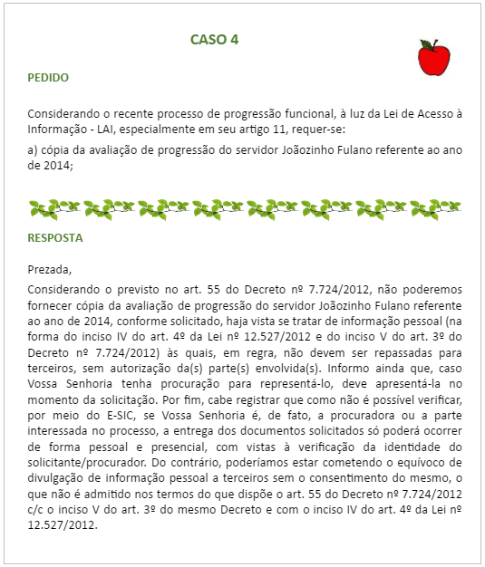

GABARITO CASO 4: Liberar (O pedido não apresenta informações restritas)

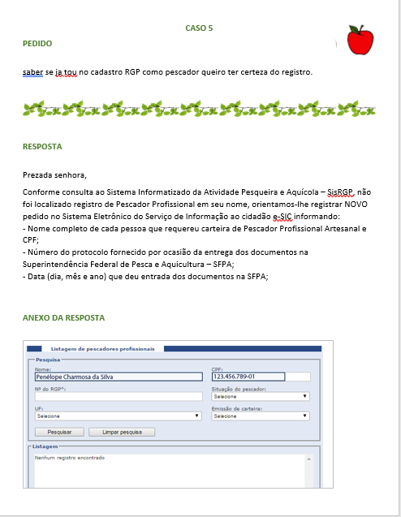

GABARITO CASO 5: Bloquear (Anexo apresenta número do CPF da solicitante)

DISCUSSÕES
As moderadoras explicaram que o simples fato de haver o nome completo do requerente na pergunta não configura a necessidade de restringir o conteúdo. O gestor deve analisar se existem informações restritas na solicitação. A existência do nome só deve ser um fator impeditivo para a publicação do pedido quando na solicitação existam informações restritas que possam associadas ao nome. As moderadoras também falaram sobre a necessidade de proteção do nome de denunciantes.

Árvore 2 (Laranjeira)
Descrição da atividade:
Ao responder um pedido, o órgão deve indicar, no campo “Tipo de Resposta” do e-SIC, qual foi o tipo de resposta que deu ao cidadão.
O sistema oferece as seguintes opções:
- Acesso Concedido;
- Acesso Negado;
- Acesso Parcialmente concedido;
- Informação inexistente;
- Não se trata de solicitação de informação;
- Órgão não tem competência para responder sobre o assunto;
- Pergunta duplicada/repetida.
Essa marcação é importante, pois gera, por exemplos, dados estatísticos sobre a Lei de Acesso à Informação.
Nos casos a seguir, vocês devem selecionar que “tipo de resposta” deveria ser marcado.
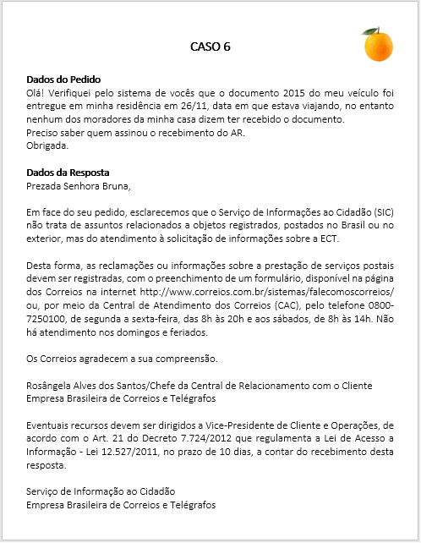
GABARITO CASO 6: Acesso concedido (caso de canal específico). Pode gerar confusão com “Não se trata de solicitação de informação)
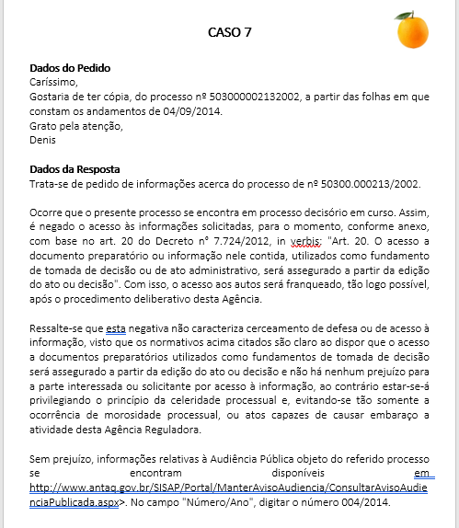
GABARITO CASO 7: Acesso negado (processo decisório em curso)
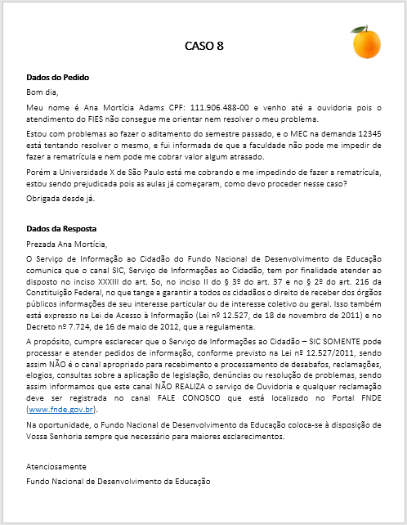
GABARITO CASO 8: Não se trata de pedido de informação

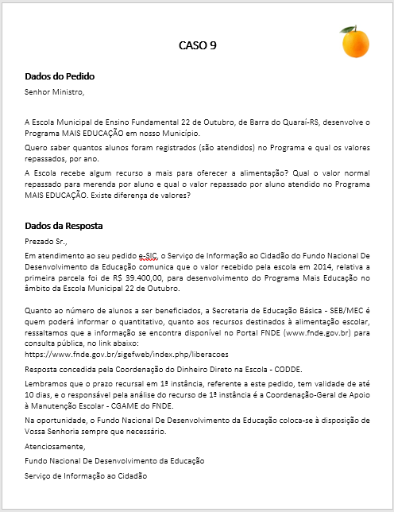
GABARITO CASO 9: Acesso parcialmente concedido

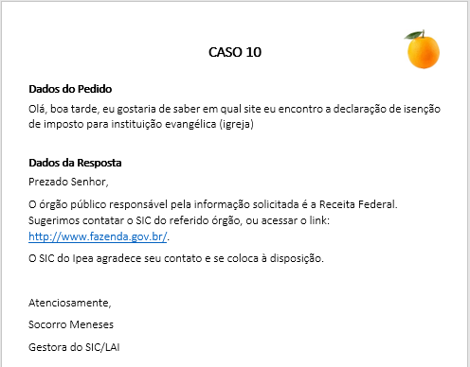
GABARITO CASO 10: Órgão não tem competência sobre o assunto

DISCUSSÃO
Em relação ao caso 8, as moderadoras falaram sobre a súmula nº 1 da CMRI, que estabeleceu que, na existência de canal ou procedimento específico e efetivo para obtenção da informação solicitada, presume-se satisfativa a resposta que o indique. Esta presunção, no entanto, poderá ser afastada caso o interessado comprove em seu pedido ou em sede recursal a ausência de efetividade do canal indicado. Desse modo, sempre que o órgão ou entidade demandado não disponha de procedimento em efetivo funcionamento — seja porque não haja prazos e condições pré-determinados ou porque reste demonstrada a inobservância destes —, deverá o pedido ser processado na forma de solicitação de acesso a informação.

Árvore 3 (Mangueira)
Descrição da atividade
As informações sob a guarda do Estado são públicas, devendo o acesso a elas ser restringido apenas em casos específicos e por período de tempo determinado.
A LAI prevê como exceções à regra de acesso os dados pessoais, as informações classificadas por autoridades como sigilosas e as informações sigilosas com base em outras leis.
O Decreto 7.724 (art. 13), que regulamenta a LAI no Poder Executivo Federal, também prevê que não serão atendidos pedidos de informação que sejam genéricos; desproporcionais ou desarrazoados ou que exijam trabalhos adicionais de análise, interpretação ou consolidação de dados e informações, ou serviço de produção ou tratamento de dados que não seja de competência do órgão ou entidade.
Ao negar o acesso a uma informação, o órgão deve apresentar ao cidadão a justificativa da negativa e seu embasamento legal.
Nos casos a seguir, você deve avaliar se o órgão apresentou uma justificativa apropriada, em conjunto com seu embasamento legal.

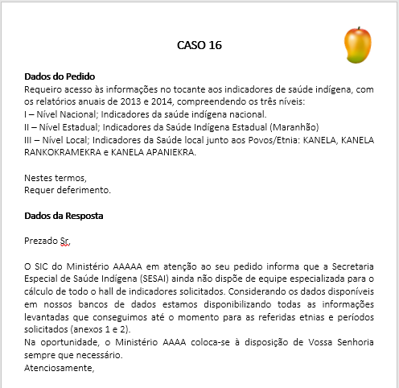
GABARITO CASO 16: Embasamento legal não apropriado - O ministério não indica o fundamento legal em que se baseia para negar o acesso à informação, em confronto com os art. 11, §1°, II da Lei 12.527/2011 e art. 19, I do Decreto 7.724/2012). Infere-se, pela justificativa fornecida, que o atendimento ao pedido exigiria trabalhos adicionais de análise, interpretação ou consolidação de dados ou informações (art. 13, III do Decreto 7.724/2012).

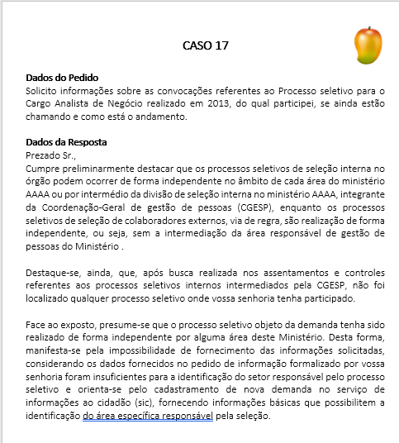
GABARITO CASO 17: Embasamento legal não apropriado - Ministério não indica, em sua justificativa, o fundamento legal em que se baseia para negar o acesso à informação, em confronto com os art. 11, §1°, II da Lei 12.527/2011 e art. 19, I do Decreto 7.724/2012). Infere-se, a partir justificativa fornecida, que a informação não foi atendida por se tratar de pedido genérico (art. 13, I do Decreto 7.724/2012) ou ainda porque o pedido não continha especificação, de forma clara e precisa, da informação requerida (art. 12, III do Decreto nº 7.724/2012).

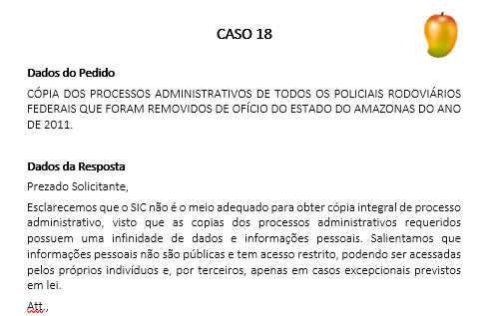
GABARITO CASO 18: Embasamento legal não apropriado – Conforme artigo 7º, § 2º da Lei 12.527/2011 quando não for autorizado acesso integral à informação por ser ela parcialmente sigilosa, é assegurado o acesso à parte não sigilosa por meio de certidão, extrato ou cópia com ocultação da parte sob sigilo. Assim entendemos que este deveria ter sido o procedimento adotado pelo órgão.

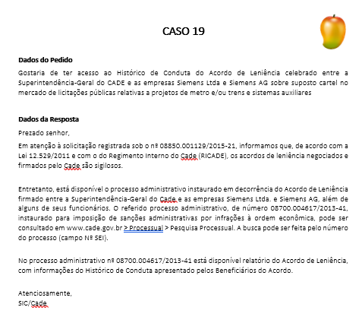

GABARITO CASO 19: Embasamento legal apropriado (mas poderia ser melhor) - O órgão apresentou o motivo e citou a legislação. No entanto cita a Lei de forma genérica não traz referência precisa com artigos e incisos.

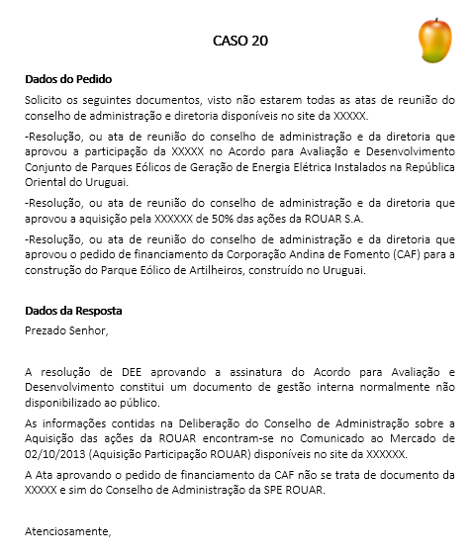
GABARITO CASO 20: Embasamento legal não apropriado - O Ministério não indica o fundamento legal em que se baseia para negar o acesso à informação, em confronto com os art. 11, §1°, II da Lei 12.527/2011 e art. 19, I do Decreto 7.724/2012).

DISCUSSÃO
As moderadoras explicaram que, ao negar acesso a uma informação ou concedê-la parcialmente, os órgãos são obrigados a apresentar justificativa e citar o fundamento legal.
Os participantes da oficina concordaram com o gabarito e não houve divergência em relação às respostas.

Árvore 4 (Cajueiro)

Descrição da atividade
De acordo com a LAI, é dever do Estado garantir o direito de acesso à informação, que será franqueada, mediante procedimentos objetivos e ágeis, de forma transparente, clara e em linguagem de fácil compreensão.
Além disso, a Lei de Acesso à Informação garante aos cidadãos a possibilidade de interpor recursos quando o órgão ou entidade não concedeu a informação solicitada ou não forneceu o motivo para negar a informação.
De forma a possibilitar que os cidadãos tenham informações apropriadas sobre seu direito de recorrer, o e-SIC passou a apresentar, desde outubro de 2016, os seguintes campos que devem ser preenchidos pelos órgãos ao responderem pedidos e recursos:
  - Área técnica responsável pela resposta
  - Destinatário de recurso
Nos casos apresentados a seguir, vocês devem avaliar os seguintes aspectos referentes às respostas:
- Se elas apresentam uma linguagem adequada;
- Se o campo “Área técnica responsável pela resposta” foi preenchido de forma apropriada;
- Se o campo “Destinatário de recurso” foi preenchido de forma apropriada.

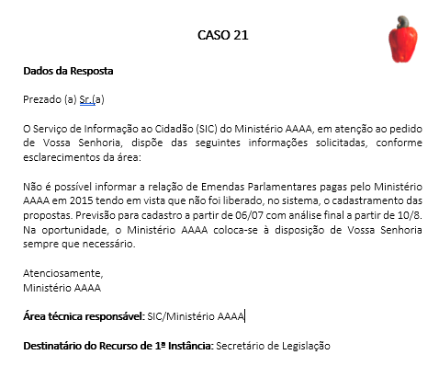
GABARITO CASO 21:
- Linguagem - ok
- Informação sobre a área técnica responsável pela resposta- Inapropriada
- Informação sobre a possibilidade de recurso- ok

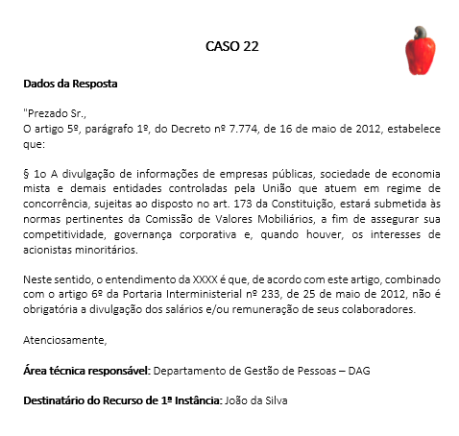

GABARITO CASO 22:
- Linguagem - ok
- Informação sobre a área técnica responsável pela resposta- ok
- Informação sobre a possibilidade de recurso- inadequado
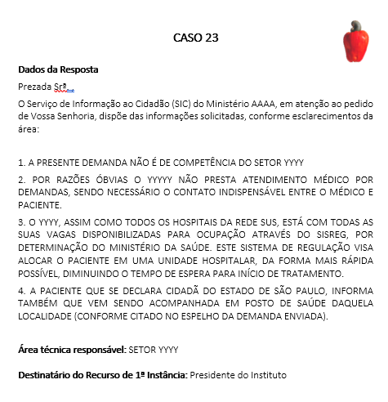
GABARITO CASO 23:
- Linguagem - inadequada
- Informação sobre a área técnica responsável pela resposta- ok
- Informação sobre a possibilidade de recurso- inadequado

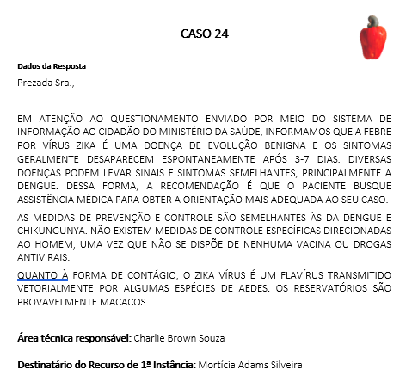
GABARITO CASO 24:
- Linguagem - inadequada
- Informação sobre a área técnica responsável pela resposta- inadequado
- Informação sobre a possibilidade de recurso- inadequado

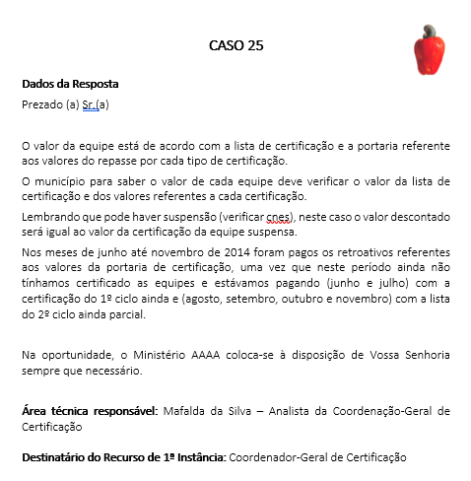
GABARITO CASO 25:
- Linguagem - inadequada
- Informação sobre a área técnica responsável pela resposta- ok
- Informação sobre a possibilidade de recurso- ok

DISCUSSÕES
As moderadoras informaram que o preenchimento do campo “Responsável pela resposta” deverá constar o cargo do servidor e a área na qual está lotado ou apenas o nome da área técnica que produziu a resposta (Ex: Servidor da Coordenação Geral de Governo Aberto e Transparência ou Diretoria de Transparência e Controle Social).
Elas destacaram, ainda, que é necessário que o nome da área não esteja escrito em siglas. O problema das siglas é que muitas vezes elas não são familiares para o cidadão. Nota-se que não é necessário informar os nomes dos servidores que produziram a resposta ou do respondente.
No campo “Destinatário do recurso de primeira instância” deve ser informado o cargo da autoridade que apreciará o recurso e sua respectiva área (Ex: Secretária de Transparência e Prevenção da Corrupção). Não se deve colocar apenas o nome da autoridade. As moderadoras destacaram que não é obrigatório colocar o nome da autoridade, no entanto, não se deve colocar apenas a área (ou sigla da área) ou o nome do órgão superior. O objetivo do campo é permitir ao usuário comprove que os recursos serão julgados por pessoa diferente e hierarquicamente superior à que produziu a resposta.
Adicionalmente, foi informado que os recursos de 1ª instância devem ser julgados pela autoridade hierarquicamente superior a responsável pela resposta. Os recursos de 2ª instância precisam ser aprovados necessariamente pela autoridade máxima do órgão (artigo 21, Decreto nº 7.724/2012).
Em relação a linguagem, as moderadoras relembraram que os órgãos devem evitar o uso de caixa alta no corpo do texto, a fim de facilitar a leitura. A linguagem deve ser simples, clara e objetiva. Foi enfatizado, também, que ao responder ao cidadão, o órgão deve, ainda, se comunicar de forma polida e respeitosa
Fotos da oficina:
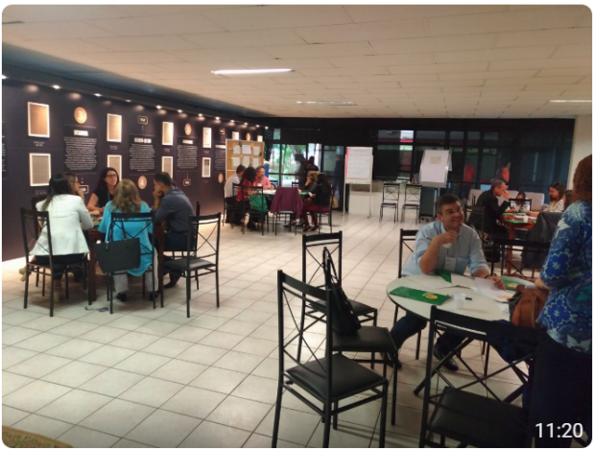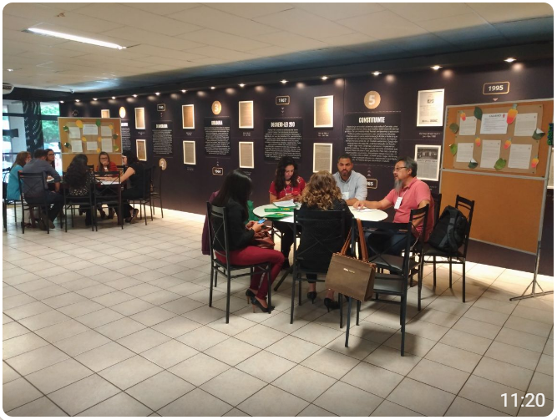
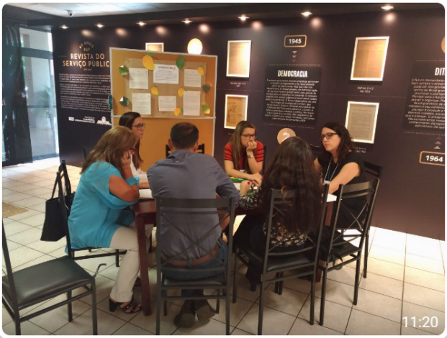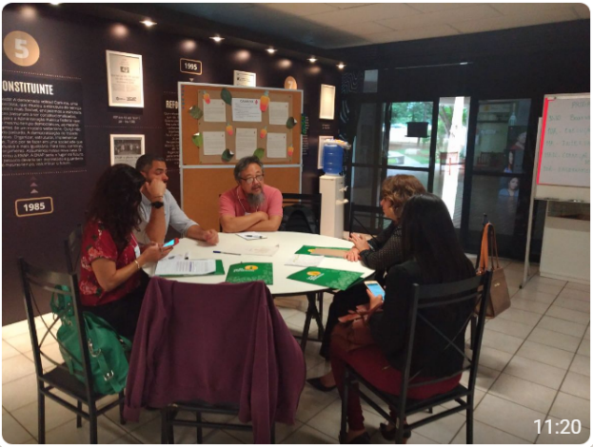

ANEXO Iv – café temático – relatos

café temático - Como lidar com solicitante frequente?

Relato da atividade

A dinâmica iniciou com apresentação dos participantes. Após brevíssima apresentação, pontuamos que como nem a LAI, nem o Decreto nº 7.724/2012 definiram qual demandante é frequente, a definição de quem seja solicitante frequente é tarefa que deve ser feita com respaldo da aplicação prática da LAI. Acentuamos que há duas realidades que se apresentam: o cidadão que reiteradamente realiza pedidos idênticos ou muito semelhantes e o cidadão que reiteradamente realiza pedidos diversos. A partir disso, convidamos os participantes a compartilhar como tem sido tratado o solicitante que reiteradamente realiza pedido de acesso. A maioria dos participantes referiram que procuram tratar de forma isonômica o solicitante frequente e mesmo assim alguns se sentem perseguidos; um grupo relatou que já houve caso de definição de negativa por desproporcionalidade diante de pedido de um solicitante frequente. Alguns órgãos referiram que entram em contato com o cidadão para entender suas necessidades e esclarecer sobre pedidos e respostas via LAI. Outros, comentaram que protelam a resposta para o ultimo dia e que a qualidade da resposta tem diminuído a cada pedido do mesmo solicitante.
Posteriormente, convidamos os participantes a refletir sobre possíveis problemas decorrentes da forma como se tem lidado com tais solicitantes. Alguns participantes suscitaram que o solicitante frequente parece realizar cada vez mais pedidos; outros afirmaram que realmente não sabem lidar adequadamente com esse tipo de solicitante e que, inclusive, já solicitaram intermediação / apoio da Ouvidoria da CGU em um caso extremo e não foram atendidos.
Por fim, estimulamos os participantes a pensar sobre maneiras de manejar a situação da forma mais adequada possível, de modo a satisfazer tanto o cidadão quanto a Administração Pública. As principais ações pontuadas foram melhoria na transparência ativa do órgão; melhoria na resposta; intermediação entre o cidadão e a área respondente para tentar eliminar possíveis conflitos entre as partes; aumento da capacidade de envio de arquivos pelo e-SIC e disponibilização de acesso ao SEI com login temporário para viabilizar entrega de documentos mais extensos.
A realização dessa dinâmica possibilitou a troca de experiência entre órgãos que já se depararam com solicitantes frequentes e outros que ainda não passaram por essa experiência. Houve interessante troca de experiências entre os participantes, com levantamento de casos e indicação de possíveis soluções para a questão tratada. A dinâmica possibilitou uma catarse já que muitos participantes puderam expressar quão chateados e/ou preocupados ficam diante dos solicitantes frequentes. Vale destacar que a oficina foi importante para identificarmos que ainda há muito a se pensar sobre como lidar com solicitantes frequentes que por vezes podem se tornar um transtorno para os órgãos.

café temático - Como aumentar o acesso à informação nos casos de proteções específicas?

Relato da atividade
A atividade se iniciou com a alocação dos participantes nos grupos organizados. As moderadoras procuram separar os participantes que eram dos mesmos órgãos para que os grupos fossem mais diversificados. Após os grupos formados, a moderadora explicou sobre como a atividade seria desenvolvida, mostrando nos slides os passos que deveriam ser seguidos pelo grupo.
Foi destacado sobre o princípio da LAI de que “O acesso é a regra, o sigilo é exceção” para que fosse base de se pensar as formas que cada órgão poderia ampliar a oferta de informação, respeitando as exceções de acesso à informação previstas em legislações específicas, bem como o sigilo de informações pessoais.
Os grupos começaram a discutir como cada órgão lidava com essas questões internamente. Houve participação da maior parte das pessoas, mas alguns participantes não tinham muito conhecimento de como isso era trabalhado no órgão o que dificultou o aproveitamento da atividade.

O primeiro passo era pensar sobre o cenário atual dos órgãos. Os participantes foram estimulados a registrarem nas tarjetas como o órgão estava lidando com o tema e quais instrumentos ou processos eles tinham para trabalhar com as proteções específicas.
O próximo passo foi identificar as limitações que os órgãos encontravam para atuar em relação às questões do cenário atual. As moderadoras orientaram também que os grupos já registrassem as ações possíveis para essas limitações.
Após os registros do contexto dos órgãos representados nos grupos, suas limitações e as ações possíveis, iniciou-se uma discussão aberta entre os grupos. Apesar de não ter havido tanto registro nas tarjetas, houve muita participação na discussão em grupo e os representantes de cada grupo puderam contribuir para o aprofundamento da questão.
Alguns pontos que foram identificados são os seguintes:
Cenário atual
- Áreas técnicas com tratativas específicas para disponibilização das informações;
- Fluxos estruturados para prestação de informação;
- Não há informação classificada;
- Diversidade de responsáveis para decidir (varia de órgão para órgão);
- Ausência de lista temática na maior parte dos órgãos;
- Não são todos os órgãos que tratam documentos parcialmente restritos;
- Assessoria Jurídica auxilia na análise da restrição de informação;
- Dificuldade de identificar o que deve ser protegido;
- Dificuldade para tarjamento.
Limitações
- Dificuldade para selecionar o que necessita de tarjamento;
- Falta de estruturação dos setores nos órgãos;
- Falta de conhecimento legal;
- Falta de mão-de-obra para o tarjamento.

Ações possíveis
- Órgão disponibilizar em transparência ativa as informações relativas a proteção específica;
- Parceria com a CGU para capacitação;
- Adequação da LAI à realidade dos órgãos.
A atividade, de forma geral. Permitiu que os servidores que trabalham com acesso à informação nos seus órgãos pudessem conversar sobre questões relacionadas a proteções específicas, compartilhando experiências e identificando desafios em comum dos órgãos.

imagens
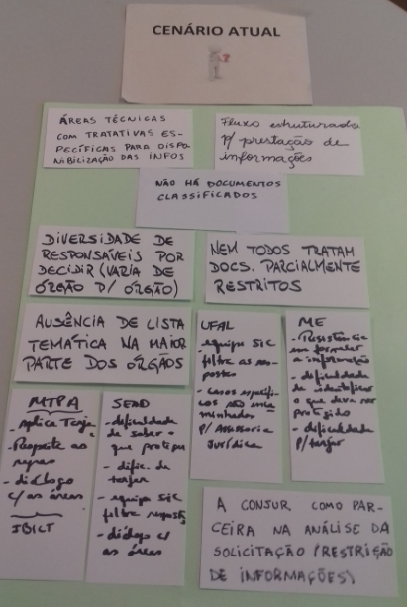

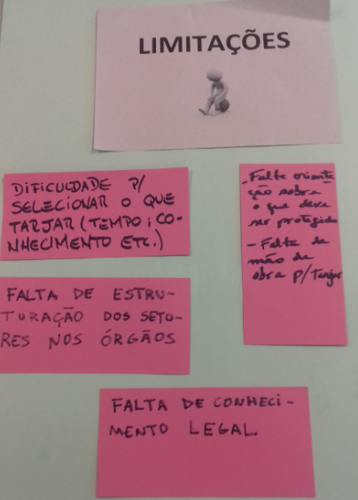

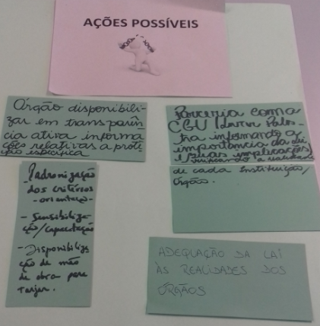

café temático - Como aumentar o acesso à informação nas áreas de Ciência, Tecnologia e Pesquisa?

RELATO DA ATIVIDADE

1 . Apresentação da atividade: Os moderadores receberam os participantes dando boas vindas, explicando a dinâmica do trabalho e esclarecendo os objetivos gerais da atividade.

2. Contextualização: Com intuito de provocar uma reflexão para discussão do tema “Como aumentar o acesso à informação nas áreas de Ciência, Tecnologia e Pesquisa? ”, as moderadoras fizeram uma rápida contextualização. Foi enfatizado que o recurso público tem sido uma ferramenta fundamental para o estímulo de empresas, pesquisadores e instituições científicas e tecnológicas a participarem ativamente do processo de desenvolvimento do País. No entanto, foi relembrado que ainda é preciso avançar nas questões relacionadas à propriedade dos produtos decorrentes de pesquisas financiadas pelo Governo. Os participantes foram convidados a refletir sobre até que ponto é possível avançar na liberação de informações produzidas com recurso público e, ainda assim, garantir a proteção intelectual de forma a apoiar a inovação?

3. Parte I: Cenário atual: A turma foi dividida em quatro grandes grupos. Cada grupo foi convidado a registrar em tarjetas brancas os principais aspectos do cenário atual em relação a gestão das informações geradas como resultado de pesquisas financiadas pelo Poder Público. Para tanto, foram apresentadas as seguintes perguntas norteadoras:
- Quem o órgão considera titular dos resultados das pesquisas? Governo, sociedade, instituição, pesquisador?
- A instituição é dona apenas do produto da pesquisa ou também de todos os insumos (conhecimentos) que a geraram?
- Nas pesquisas em andamento, como a propriedade da informação que está sendo produzida é tratada?
- Como é feita a gestão documental das pesquisas? Quem é responsável pelo seu controle?
- O órgão tem classificado informações de projetos de pesquisa e desenvolvimento científico ou tecnológico, quando estes podem prejudicar ou causar risco à segurança da sociedade e do Estado (inciso VI, art. 23, Lei nº 12.527/2011)?

4. Parte II: Identificação das Limitações: Os grupos já organizados foram convidados a registrar em tarjetas rosas as principais limitações (efeitos negativos) decorrentes dos aspectos do cenário atual elencados. Foi apresentada a seguinte pergunta norteadora: Quais efeitos negativos eu percebo que podem ser consequência do atual cenário?
5. Parte III: Ações Possíveis: Por fim, os participantes foram convidados a, nas tarjetas verdes, sugerir as ações que poderiam ser tomadas para superar os efeitos negativos/limitações decorrentes dos aspectos do cenário atual levantado. Pergunta norteadora:
Quais ações podem ser implementadas para superação das limitações?

Veja a seguir os principais resultados da atividade:
Grupo | Cenário atual | Limitações | Ações possíveis
Grupo 1 | Os órgãos da Administração pública direta disponibilizam as informações referentes às pesquisas concluídas. Nas entidades da Administração pública indireta liberam nos termos da legislação. | O tempo do andamento da pesquisa demora | Entender melhor a legislação para agir de forma assertiva
Grupo 1 |  | Competitividade entre as instituições | Os órgãos precisam atuar juntos e aprender
Grupo 1 |  | Falta de conhecimento da legislação | Os órgãos precisam atuar juntos e aprender
Grupo 2 | Há informações classificadas | Menos acesso ao público | Reduzir classificação
Grupo 2 | Sociedade é a destinatária da pesquisa | O resultado da pesquisa não é divulgado | Campanha interna sobre LAI
Grupo 2 | Responsabilidade da pesquisa é do Governo, instituição e pesquisador | Cada ente se acha dono da pesquisa | Campanha interna sobre a LAI
Grupo 2 | Temor em fornecer informação estratégica | Menos acesso ao público
Grupo 3 | Baixa demanda de acesso por causa da especificidade | Cultura do sigilo | Adequar os normativos internos à LAI
Grupo 3 | Transparência ativa dos resultados | Cultura do sigilo | Divulgar os canais alternativos ao e-SIC
Grupo 3 | Dificuldade do acesso devido a legislação | Cultura do sigilo | Divulgar os canais alternativos ao e-SIC
Grupo 3 | Canais alternativos ao SIC | Cultura do sigilo | Divulgar os canais alternativos ao e-SIC
Grupo 4 | Dificuldade de Acesso a conteúdos de pesquisas publicados | Conscientização baixa da importância coletiva do conhecimento | Incentivar publicação em transparência ativa
Grupo 4 | Pesquisador que detém bases de dados não divulgam a fonte | Inibição da inovação e competitividade | Promoção da divulgação de pesquisas
Grupo 4 | Processos de concessão de patentes são muito demorados | Cultura deficiente em publicação ativa de pesquisa | Clareza sobre o que deve estar sujeito a sigilo
Grupo 4 | Falta de clareza nos processos de gestão documental | Conflitos gerados pelo desconhecimento dos processos | Política de gestão documental implementada

FOTOS

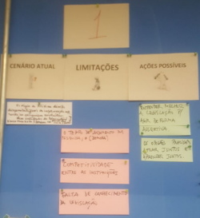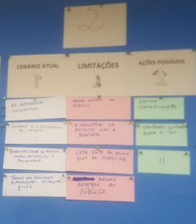
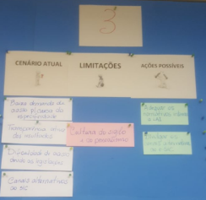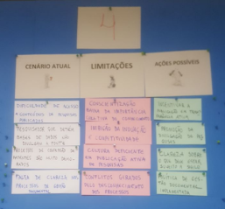

café temático - Como lidar com o acesso à informação no modelo de concorrência e em órgãos de regulação?

Relato da atividade

- Apresentação da atividade | Os moderadores receberam os participantes dando boas vindas e esclarecendo os objetivos gerais da atividade.
- Conceitos básicos e contextualização | Foram apresentados os conceitos básicos e feita uma contextualização sobre as obrigações de transparência a serem cumpridas pelas empresas públicas de personalidade jurídica de direito privado que atuam em regime de concorrência e agências reguladoras ou outros órgãos ou entidades no exercício de atividade de controle, regulação e supervisão da atividade econômica cuja divulgação possa representar vantagem competitiva a outros agentes econômicos. Em seguida, foram apresentadas algumas exceções legais que ressalvam que a divulgação de informações desses órgãos e entidades terão asseguradas sua competitividade, governança corporativa e interesses de acionistas minoritários.
- Parte I: Cenário atual | A turma foi dividida em quatro grandes grupos que foram convidados a registrar em tarjetas amarelas os principais aspectos do cenário atual em relação ao acesso à informação nos órgãos e entidades públicas que atuem em regime concorrencial ou naqueles que exercem atividades de controle, regulação ou supervisão de atividade econômica. Foram apresentadas as seguintes perguntas norteadoras, como forma de auxílio:  - a. Todas as informações mencionadas são restritas em caráter geral? (‘interesse público x interesse de mercado’ e ‘lapso temporal’)  - b. O órgão tem alguma lista ou rol de informações que devem ter seu acesso franqueado ou negado?  c. Quem toma a decisão de franquear ou não a informação no seu órgão? E como é tomada essa decisão? O responsável leva em consideração os prós e contras em relação ao interesse público?  d. O órgão trata os documentos que contenham informações parte restrita e parte pública?  e. Como é feito o controle social em seu órgão?  f. O seu órgão é abrangido pela Lei das Estatais? E ele cumpre todas as obrigações de transparência ativa e passiva?
- Resultado – Parte I | Os participantes apontaram as seguintes situações compondo o cenário atual:  - A restrição integral de documentos, sem a utilização de recursos para tarjamento, p.e.  - Falta de classificação prévia de documentos e bancos de dados que, por muitas vezes, só é feita após pedido de acesso via LAI.  - Existência de poucos mecanismos de participação social tanto para aumentar o controle, quanto para sinalizar informações e dados que seriam e maior interesse para a sociedade civil.  - Elaboração de listas e/ou rol de informações restritas sem o devido amparo legal.
- Parte II: Identificação das Limitações | Os grupos já organizados foram convidados a registrar em tarjetas rosas as principais limitações (efeitos negativos) decorrentes dos aspectos do cenário atual elencados. Foi apresentada a seguinte pergunta norteadora:  Quais efeitos negativos eu percebo que podem ser consequência do atual cenário?
- Resultado – Parte II | Como limitações decorrentes do cenário levantado anteriormente, o seguinte foi apontado:  - Trabalho adicional e insegurança do servidor para fazer o tarjamento de documentos/processos e bancos de dados.  - Automatização de negativas, sem uma análise aprofundada caso-a-caso.  - Ausência de clareza prévia quanto às situações às quais o sigilo deveria ser imposto.  - Desconexão do que é disponibilizado do interesse público.  - Favorecimento de que solicitantes se tornem recorrentes.
- Parte III: Ações Possíveis | Por fim, os grupos foram convidados a, nas tarjetas verdes, sugerir as ações que poderiam ser tomadas para superar os efeitos negativos/limitações decorrentes dos aspectos do cenário atual levantado. Pergunta norteadora:  Quais ações podem ser implementadas para superação das limitações?
- Resultado – Parte III | Como ações possíveis de serem implementadas foram apontadas:  - Gerenciar o FAQ (Perguntas Frequentes) dos órgãos, de modo a diminuir pedidos sobre assuntos que já poderiam estar em transparência ativa.  - Trabalhar as informações para que se facilite o posterior tarjamento.  - Ampliar os mecanismos de comunicação interna entre os órgãos, a fim de favorecer o fluxo de trabalho.  - Promoção de capacitação interna.

fotos
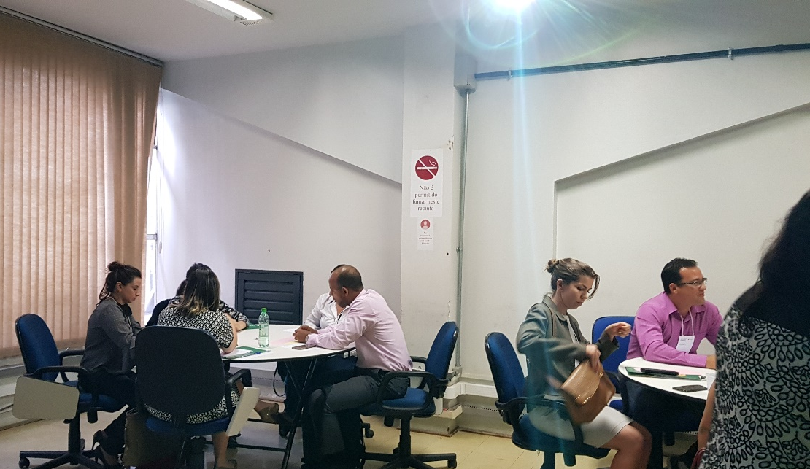
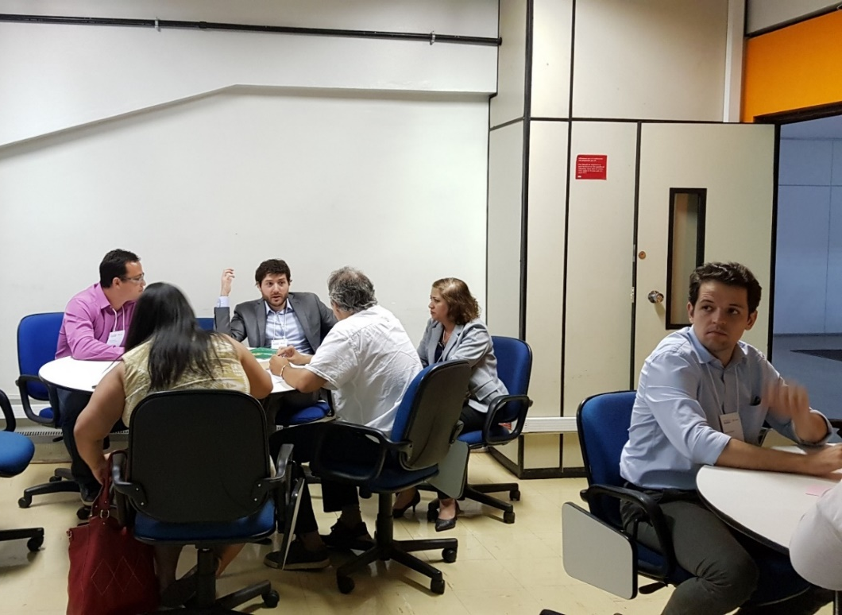
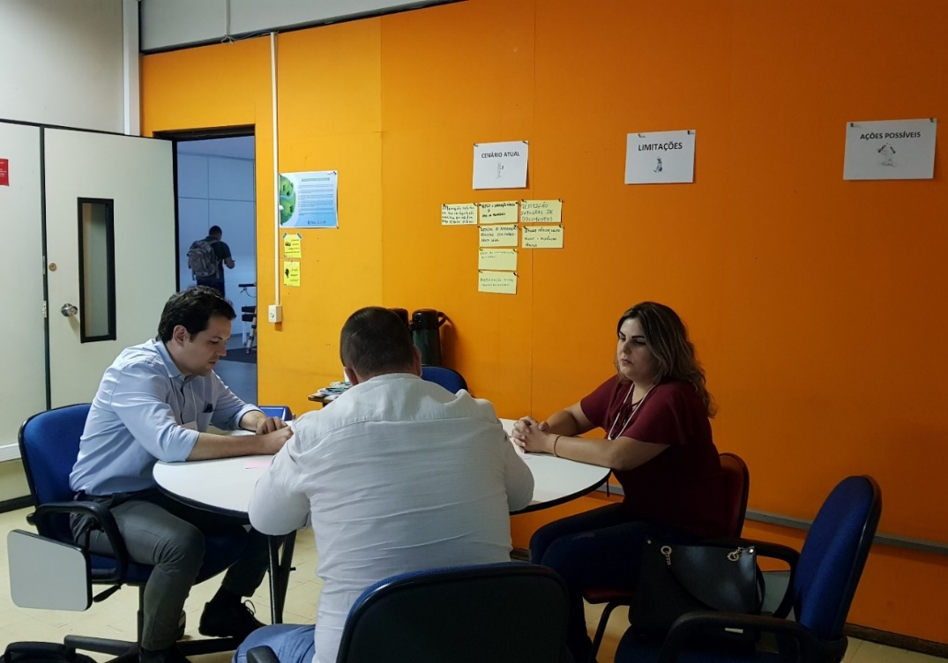
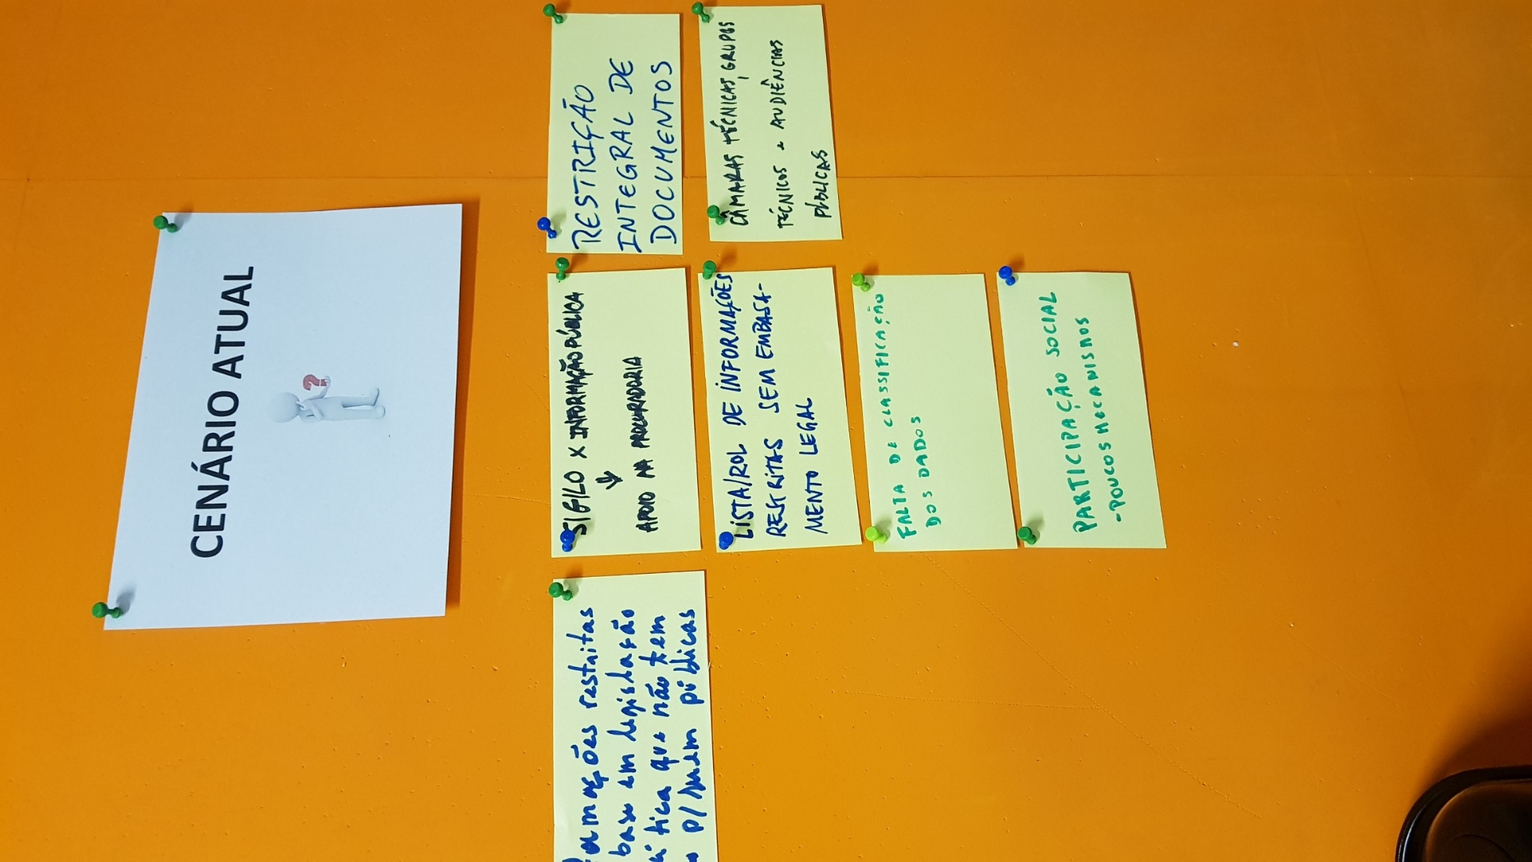
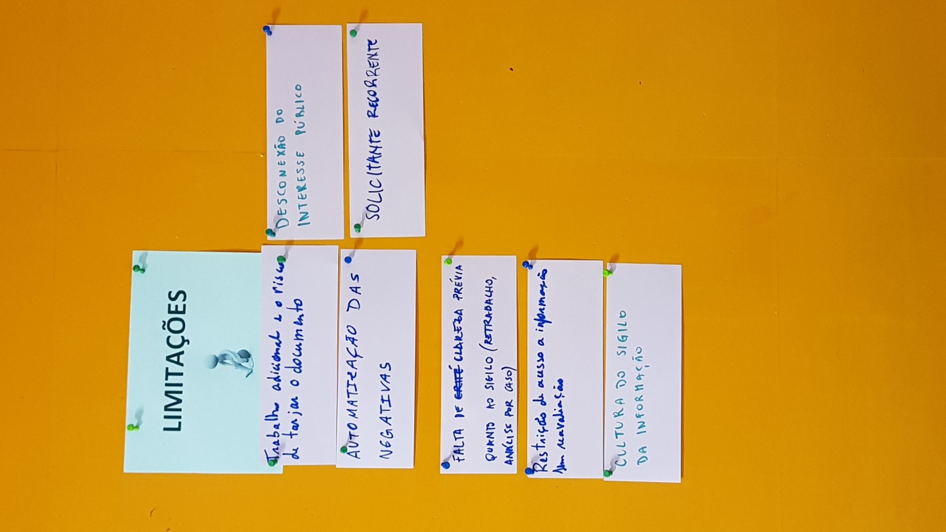

aNEXO v – aVALIAÇÃO DOS PARTICIPANTES
O resultado das respostas aos formulários de avaliação do evento segue abaixo:
Avaliação Geral
Para cada item, assinale a opção que melhor reflete sua opinião. | Péssimo | Fraco | Médio | Bom | Excelente | Não respondeu/ Não se aplica
- Divulgação |  | 1 | 10 | 44 | 33
- Programação |  |  | 10 | 42 | 37
- Organização |  | 2 | 18 | 35 | 33
- Dinâmica e metodologia |  | 3 | 8 | 39 | 35 | 1
- Temas abordados |  |  | 2 | 35 | 50
- Conhecimento dos ministrantes em relação aos temas das atividades. |  |  | 4 | 25 | 58
- Adequação das instalações à realização do evento. |  |  | 4 | 25 | 51 | 1
- Oficina – Boas práticas para o aprimoramento da transparência em âmbito local |  |  | 1 | 14 | 17 | 30
- Oficina – Desafios da implementação da Política de Dados Abertos |  | 1 |  | 11 | 12 | 26
- Oficina – Exceções da LAI: casos práticos |  | 1 |  | 15 | 18 | 26
- Oficina – Fluxos e tramitação de pedidos de acesso à informação nos órgãos |  | 1 | 2 | 5 | 8 | 37
- Oficina – Lei de Acesso à Informação para iniciantes |  |  | 3 | 5 | 4 | 39
- Oficina – Qualidade na aplicação da LAI |  |  | 2 | 4 | 15 | 30
- Palestra – "Este barco também é seu"– Amyr Klink |  |  | 4 | 9 | 60 | 5
- Café Temático – Como lidar com solicitante frequente? |  | 1 |  | 17 | 7 | 30
- Café Temático – Como aumentar o acesso à informação nos casos de proteções específicas? |  | 1 | 2 | 7 | 10 | 31
- Café Temático – Como aumentar o acesso à informação nas áreas de Ciência, Tecnologia e Pesquisa? |  |  | 3 | 11 | 15 | 30
- Café Temático – Como lidar com o acesso à informação no modelo de concorrência e em órgãos de regulação? | 1 | 2 | 1 | 6 | 8 | 31
As respostas subjetivas foram as seguintes:
- O que você mais gostou neste evento? Por quê?
- Eixo temático “Desafios da implementação da Política de Dados Abertos” (22 pessoas) – comentários: “claros e objetivos”; “o trabalho realizado na oficina”; “aprendi coisas novas e troquei experiências”;
• Eixo temático “Boas práticas para o aprimoramento da transparência em âmbito local” (3 pessoas) – comentários: “pela operacionalidade e a abordagem de demandas cotidianas”;
• Eixo temático “Exceções da LAI: casos práticos” (3 pessoas) – comentários: “aprendi muito com casos práticos dos participantes; “se aplica ao trabalho executado no órgão diariamente”; “permitiu discutir temas importantes”;
• Eixo temático “Fluxos e tramitação de pedidos de acesso à informação nos órgãos” – comentários: “discussão sobre fluxos. As instituições são muito diferentes e os fluxos internos variam. Como a diversidade é grande a CGU não tem como sistematizar os procedimentos e o resultado é uma torre de Babel”;
• Eixo temático “Qualidade na aplicação da LAI”
• Palestra – "Este barco também é seu"– Amyr Klink (42 pessoas) – comentários: “é um grande exemplo”; “Excelente; “claros e objetivos”; “compartilhamento de experiências únicas oriundas de um cenário totalmente novo para mim”; “Interessante”; “a experiência do palestrante apresentada de forma simples nos deu uma visão que a informação existe em todos os setores”; “palestra interessante, apesar de não ter relação direta com o tema do encontro”; “nos fez ver de forma otimista o trabalho que fazemos e ter uma boa perspectiva de futuro”; “achei a palestra do Amyr Klink o ponto alto do evento, pelo seu conteúdo”; “pelos valores que defende e que são muito necessários para a vida e que devem ser empregados na administração pública, tais como organização, determinação etc”; “possibilidade de associar experiências vivenciadas com o cotidiano no trabalho do SIC”; “foi bastante interessante”; “pelo aspecto motivacional”; “excelente”; “ilustra a realidade e alcance do viver com foco de fazer com amor e seriedade”; “conseguiu transmitir a possibilidade de realização dos projetos com escassez”; “conhecimento para se ter êxito e sermos facilitadores com propriedade”; “esclarecedora, motivante e com pertinência temática”; “trouxe outro ponto de vista do cenário”.
• Café Temático – Como aumentar o acesso à informação nas áreas de Ciência, Tecnologia e Pesquisa?
• Café Temático – Como aumentar o acesso à informação nos casos de proteções específicas? – Comentário: “Trabalho em grupo”
• Temas (4 pessoas) – Comentários: “foram ótimos”; “uso prático no dia a dia”; “relevância dos temas”
• Divulgação;
- Outros comentários: “Iniciativa de trazer um palestrante é fantástica”; “qualidade e conteúdo apresentado e o resultante das oficinas, palestra e café temático”; “troca de experiencia entre membros do sic”; “troca de informação entre servidores do país todo”; “da clareza das informações ofertadas”; “o espaço dedicado a troca de informações”; “boas dinâmicas, instrutores acessíveis”; “A forma que abordaram os temas, os esclarecimentos de forma prática”; “Estudos de caso”; “Aumentou a interação entre os SICs”; “Organização”; “Evento certo na hora certa”; “Aumentou a interação entre os SICs”; “Oficinas práticas”; “Abordagem prática”; “Troca de informações sobre o fluxo de cada órgão”; “Conhecer a realidade de outros órgãos e entidades”; “Contato direto com servidores da CGU”; “A temática desenvolvida com discussão em grupos” “As oficinas e as dinâmicas, elas dão uma proximidade com as práticas e as realidades”; “O local, com salas bem estruturadas, próprias para utilização de computadores”; “A reunião de diversos SICs com experiências próprias sendo compartilhadas”; “Foi mais dinâmico e interativo”; “Interação com pessoas que trabalham com o mesmo problema”; “Dinâmicas ótimas”; “Instrutores dominam o conteúdo”; “Interação”; “Oportunidade de conhecer melhor a realidade de outros órgãos”; “Das discussões em grupo, porque propiciou o conhecimento de procedimentos e troca de experiências”; “As oficinas, esclareci muitas dúvidas em relação ao sigilo das perguntas do solicitante”; “Oficinas, pois compartilhamos ideias, formas de trabalho e possíveis soluções”; “Dinâmica de grupo. A dinâmica traz a troca”; “Nível de conhecimento dos instrutores”; “Temas abordados”; “Oportunidade do aprendizado continuado”; “Organização, clareza das informações, troca de experiência com o grupo e outros órgãos”; Contato com as realidades e práticas exitosas dos outros órgãos”.

- O que você menos gostou neste evento? Por quê?
- Comentários sobre o atraso e a curta duração do evento (52 pessoas): “horários não foram cumpridos e alguns participantes não puderam ficar até o fim”; “Pouco tempo – melhor seria em 2 dias”; “tempo poderia ser mais longo com dois ou três dias”; “Tempo reservado para as oficinas”; “Faltou tempo para última atividade (café temático) ”; “Poderia ter mais dias para que os participantes pudessem participar de mais de uma oficina”; “Atraso”; “a organização do tempo”; “A palestra atrasou toda a programação”; “Muito corrido”; “Os temas eram ótimos, mas a correria com o tempo não foi possível aprofundar”; “Cumprimento do cronograma”; “horário”; “atrasos”; “Atraso e correria no Café temático, Tema interessante, porém com pouco tempo de desenvolvimento”; “Os eventos do período da tarde ficaram prejudicados”; “Horário apertados e descumpridos”; “Horário curto”; “Ser apenas 1 dia”; “O cronograma do evento, 1 dia é muito pouco”; “Horário de início da programação”; “O tempo curto para as oficinas e o café temático”; “O atraso e não cumprimento dos horários”; “Atraso nas oficinas e palestra”; “Atraso na programação e nas oficinas”; “Atraso. Os assuntos são extensos e relevantes, o tempo ficou curto”; “O não cumprimento dos horários”; “Muito rápido, 01 dia é muito pouco para tantas necessidades informacionais”; “O tempo foi pequeno para a quantidade de temas propostos”; “O tempo das oficinas poderia ser maior”; “O atraso no início que atrapalhou a programação do almoço”; “O atraso principalmente no palestra acabou com a atividade da tarde”; “Tempo limitado para assuntos de ampla discussão”; “O evento poderia ser dividido em dois dias para ampliar a participação dos respondentes/ gestores”; “O horário estipulado ao término, ultrapassou muito”; “Prazo do evento. Curto para a relevância”; “Distribuição dos horários na parte da tarde”; “Organização do tempo”; “Pouco tempo, na próxima edição poderia terminar às 18hr”; “Organização dos horários”;
- Comentários sobre o Café Temático (8 pessoas): “Minha alocação no café temático n° 18. Sou de uma autarquia federal (nem agência reguladora), fiquei perdida”; “Café temático: não tenho experiência no assunto abordado”; “Tempo para café temático; “Tempo para café temático; “Infelizmente o atraso na palestra, que foi maravilhosa, fez com que o café temático fosse corrido”; “Café temático foi muito rápido”; “Café temático, pelo pouco tempo, foi confuso e mal feito”; “Café temático (proteções específicas) por causa do tempo acho que foi muito fraco”.
- Comentários variados (10 pessoas): “Os ministrantes poderiam expor mais o cenário atual”; “Foi pouco divulgado”; “Achei um pouco disperso”; “Estou satisfeito com o evento”; “Palestra do Amyr Klink apesar de muito boa, no contexto geral, não tinha relação com o tema do evento e tomou tempo de discussões”; “Da sistemática de abordagem dos temas. Não achei útil ao acréscimo de conhecimento ou orientações ou ciência do cenário atual”; “Superficialidade da oficina”; “A falta de organização”; “O fato de ser o dia inteiro”; “Fila do restaurante, pela demora em servir e pagar a conta”.

- Que tema(s) você sugere que seja(m) abordado (s) no próximo evento?
• Transferência de boas práticas do e-SIC para práticas do dia-a-dia;
• Como defender o órgão do acesso à informação que não pode ser classificada, mas são sensíveis;
• Ofertar novamente o tema do PDA;
- Decreto nº 8.777/2016 após elaboração do PDA;
- Dados abertos;
- Mudança de cultura para dados abertos;
• Informações desproporcionais e desarrazoável;
• Avaliação dos perfis dos cidadãos que acionam o SIC, possibilitando verificar se a utilização do serviço cumpre sua finalidade precípua: o controle social.
• Novamente Fluxos;
• Conexão entre SIC e outras iniciativas de transparência (dados abertos, portal do cidadão);
• Casos concretos;
• Sistema de gestão da informação da CGU;
• Solicitante frequente;
• Mais casos práticos do e-SIC;
- Integração sei e-sic e-ouv;
- Aprimoramento das funcionalidades do e-SIC; possibilidade de conceder funções de confiança aos gestores do e-sic; transparência ativa no campo das pesquisas científicas;
- Empoderamento do e-SIC nos órgãos;
- Transparência ativa a partir do e-SIC;
• Transparência ativa;
• Classificação dos dados;
• Quando o demandante não se vê contemplado e entra com recurso e nele altera a demanda inicial. Continua sendo contabilizado como recurso. Triste! Deveria ter um modo e não considerar o registro;
• Acesso à informação e guarda de documentos de terceiros;
• Aprofundamento das experiências;
• Como reconhecer e lidar com a desproporcionalidade;
• Questões mais práticas;
• Abordagem na fase recursal;
• Entendimento da CGU sobre as solicitações mais frequentes;
• TI;
• Controle Social;
• Competências de cada área, planejamento estratégico;
• Aspectos da LAI;
• Classificação de documentos;
• Prazos e punições;
• Competências de cada área, planejamento estratégico;
• Importância de sigilo e discrição;
• Solicitante frequente;
• Melhores experiências internacionais;
• Palestras/casos de sucesso de organizações ou cidadãos que utilizam a LAI e obtiveram resultados ou conquistas significantes para a sociedade;
• Qualidade da resposta;
• Motivar o servidor a valorizar a transparência;
• Os mesmos deste evento, mas com outra abordagem;
• Percepções da sociedade sobre LAI e sobre participação social;
• Palestra cidadania digital;
• Recursos – tramitação e análise;
• Informações classificadas e desclassificadas;
• Temas mais controversos, casos práticos como a liberação de e-mails institucionais, questões de informações de acesso restrito sem lei específica;
• Integridade do e-SIC com o SEI e barramento do SEI para tramite de processos entre o CGU e os órgãos que atuam com o SEI/SIC;
• Ações eficazes dos órgãos para otimizar o atendimento ao cidadão em tempo legal e de forma completa;
• Focar mais nas atribuições do SIC e da área técnica de responder;
• Multiplicação do assunto (LAI);
• Padronização das respostas do executivo;
• Classificação das informações como, por exemplo, o debate sobre o sigilo;
• Boas práticas e um guia das respostas dos órgãos que já estejam estruturados;
• Tipo de anexo que há disponibilidade;
• Mais normativos que oriente as boas práticas;
• Cursos que envolvam a alta gestão;
• Sigilos passíveis de tarjamento em documentos ostensivos;
• Experiências reais dos órgãos para trocar conhecimento;
• Diferença entre pesquisa e informação.

- Espaço para outras observações e contribuições
• Remessa de e-mail aos servidores das cadastrados em outros eventos da CGU para divulgação dos próximos;
• Mais estudo de caso;
• A palestra do Amyr Klink foi impagável;
• Ótimo encontro;
• Fiz inscrição no café temático “como aumentar o acesso à informação nos casos de proteções específicas. No entanto, foi aglutinado a outra oficina no momento de iniciar, resultando em um baixo aproveitamento;
• Sugiro que renuncie o momento de apresentação dos participantes, que às vezes chega a utilizar um turno e pouco agrega;
• Que o evento ocorresse em mais de um dia;
• Um dia apenas é pouco para esgotar minimamente os temas de interesse;
• Muito bom. Obrigado;
• Parabéns pelo esforço empreendido para a organização e realização do evento;
• A palestra foi boa, mas pouco focada no tema;
• Excelente inciativa! Pode ser mais frequente;
• Evento interessante, porém, poderia se estender por mais um dia;
• Período maior de evento para explorar mais assuntos em dias;
• Realização de eventos como este em outras capitais fora de Brasília;
• 2 ou 3 dias de duração;
• Falas e dinâmicas rápidas por conta do horário;
• Maior espaço para debates entre as questões;
• Parabéns pela organização do evento;
• Parabéns pela iniciativa;
• Acredito que o evento seria melhor aproveitado se ocorresse em 2 dias;
• Apesar do atraso, o evento foi fantástico. O Amyr é brilhante;
• Parabenizar a CGU pelo encontro e interação dos SIC’s;
• Equipe da CGU bem preparados;
• A duração do curso deveria ser maior;
• Poderia ter havido mais tempo de troca de experiências para sabermos a realidade de outros órgãos.

ANEXO IV – Imagens do evento
Mesa de Abertura
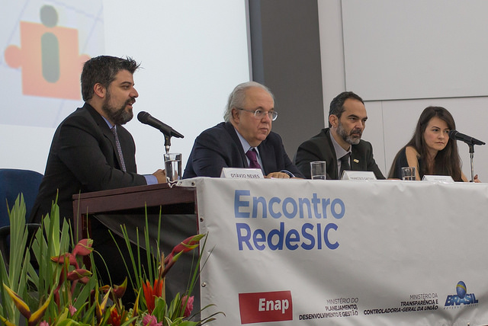
Palestra “Este barco também é seu” – Amyr Klink


Palestra “Este barco também é seu” – Amyr Klink
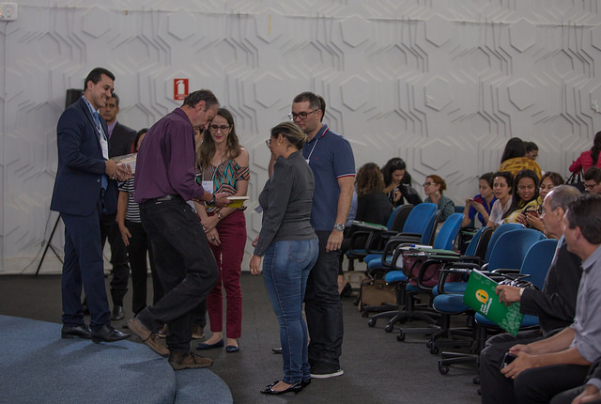

Se refere àqueles que tiveram pelo menos um período de participação, quer seja somente pela manhã, quer seja somente pela tarde, ou mesmo nos dois períodos.
Pudemos registrar reclamações referentes ao atraso na execução das atividades do período da tarde, tendo em vista a duração da palestra do navegador Amyr Klink, que tinha previsão de término às 15h e se encerrou pouco antes das 16h. Entendemos o motivo das manifestações; contudo, avaliamos que os ganhos com o compartilhamento da rica experiência do palestrante não impediram o alcance dos resultados com a dinâmica do Café Temático, que contou com painéis que se estenderam até 18h30min, com grande participação.

